Les boîtes de vitesses

1 - Fonction

Les raisons du choix d'une boîte de vitesses:

- ordre cinématique

- ordre énergétique

Les boites de vitesses visent à adapter le couple disponible en sortie C2 ( sur l'arbre secondaire ) à un couple résistant CR

( pour permettre une continuité du mouvement en toutes circonstances )

K12 : rapport de transmission =

η12 : rendement mécanique de la boite de vitesse

P2 = η12 .P1  et **C2 = η12. .C1**

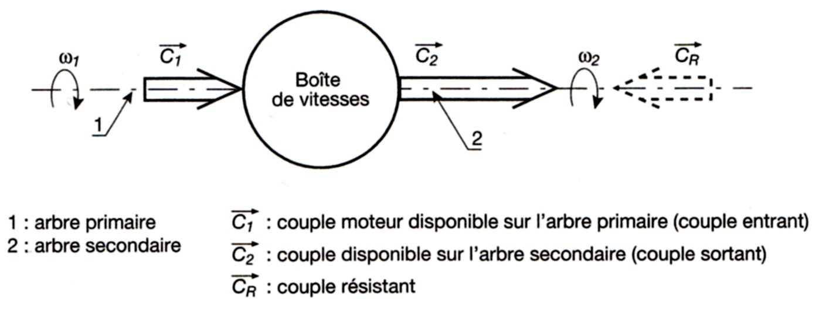

2 - Conception d'une boîte de vitesses d'automobile

**2 - 1 Situation**

La boite de vitesse est située entre l'embrayage et le différentiel. Pour une boîte de vitesse automatique, l'embrayage est remplacé par un convertisseur de couple.

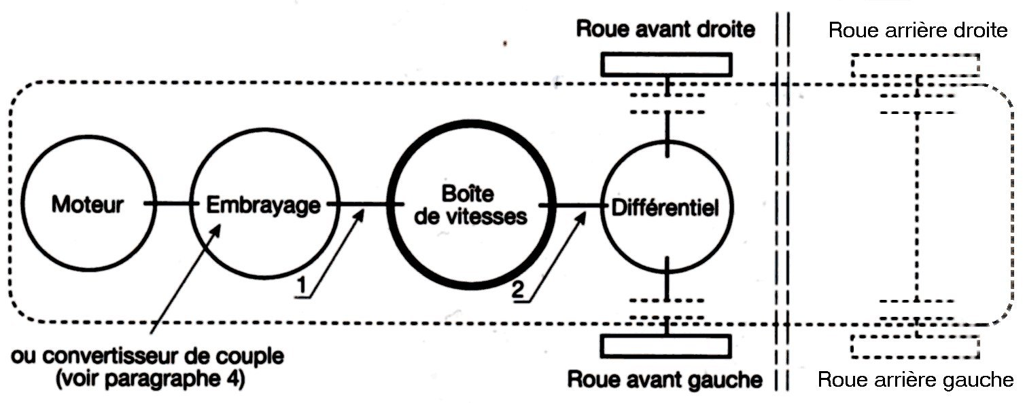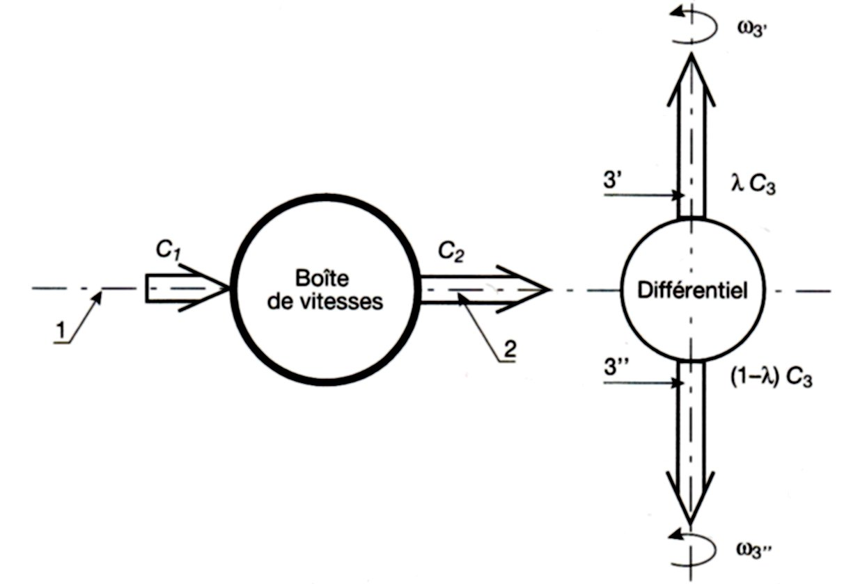

• C3 : Couple global disponible en sortie du différentiel

l'arbre 3' dispose du couple λ.C3

l'arbre 3'' dispose du couple (1- λ).C3 λ.C3 + (1- λ).C3 = C3

λ = constante, λ $∈$ [0,1]

si 3' et 3'' ont la même fréquence angulaire : ω3' = ω3'' donc λ = 1/2

**C3 = η12. η23. .C1**

• K23 = Rapport de transmission du différentiel ; K23 = oud'où

• Moteur thermique : le couple a l'allure de la figure ci-dessous :

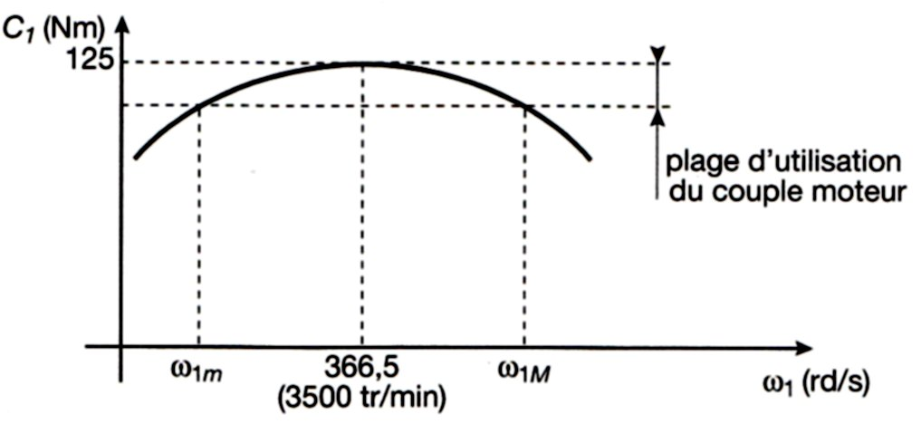

**2 - 2 Variation du couple disponible C3 en sortie de différentiel**

Courbe d'équipuissance

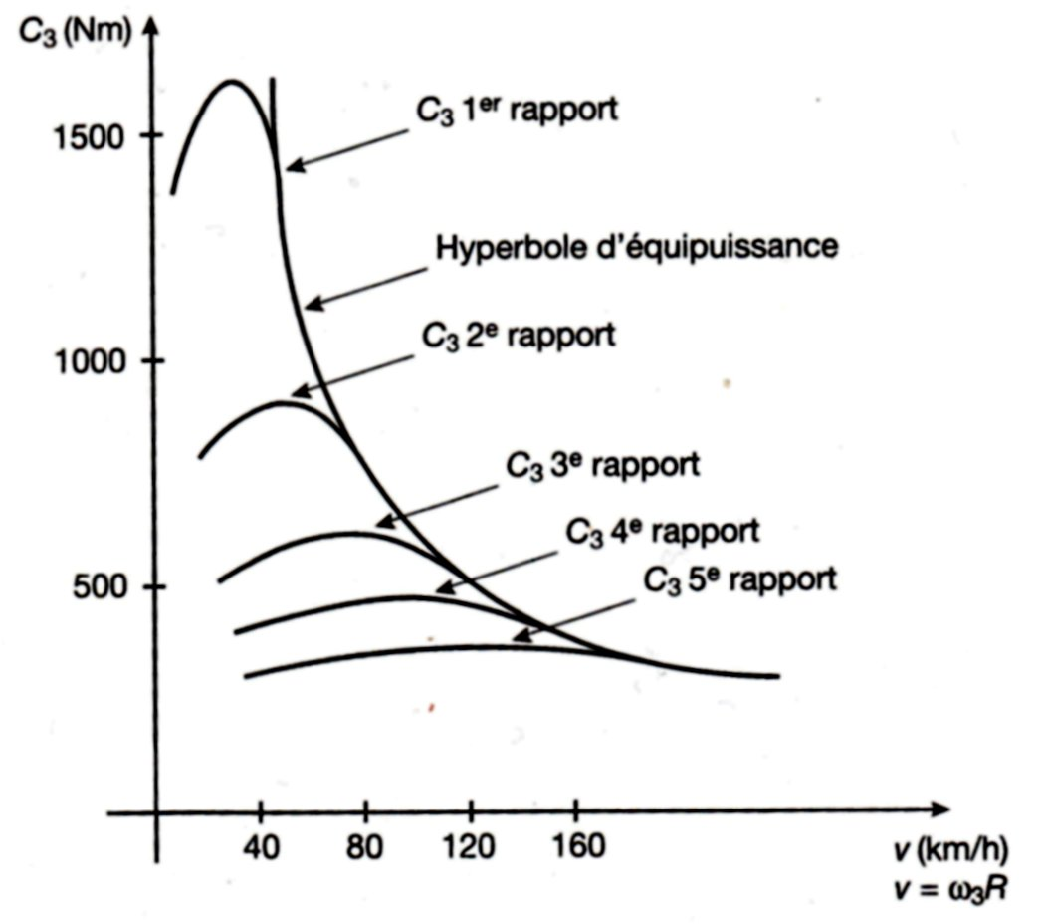

P3 = puissance disponible en sortie de différentiel ( pour ω1 = constante donnée )

Quand C3 augmente ω3 diminue

P3 = A = C3. ω3 A = constante

**C3 =**

La courbe C3 = f(ω3) est "l'hyperbole d'équipuissance"

Variation du couple C3

Le couple C3 varie en fonction du rapport de boîte de vitesses sélectionné n et de la vitesse linéaire du véhicule soit C3 = f ( n, v )

C3 = η12. η23. .C1 devient

C3 = B . ( B = = η12. η23. )

La vitesse linéaire v de déplacement est directement proportionnelle à ω3 ( fréquence angulaire des roues motrices )v = ω3.R

**2 - 3 Variation du couple résistant CR**

3 paramètres interviennent pour s'opposer au déplacement du véhicule :

a - la **pente** à gravir

b- le **coefficient de roulem**ent des pneumatiques

c - le **coefficient de pénétration dans l'air**

(a), (b) et (c) donnent un couple résistant CRp , CRr , CRa

Couple résistant dû à la pente à gravir CRp ( véhicule à traction avant )

Le coefficient de roulement des roues est négligé ainsi que le coefficient de pénétration dans l'air

▪ Torseurs d'action mécaniques intervenant :







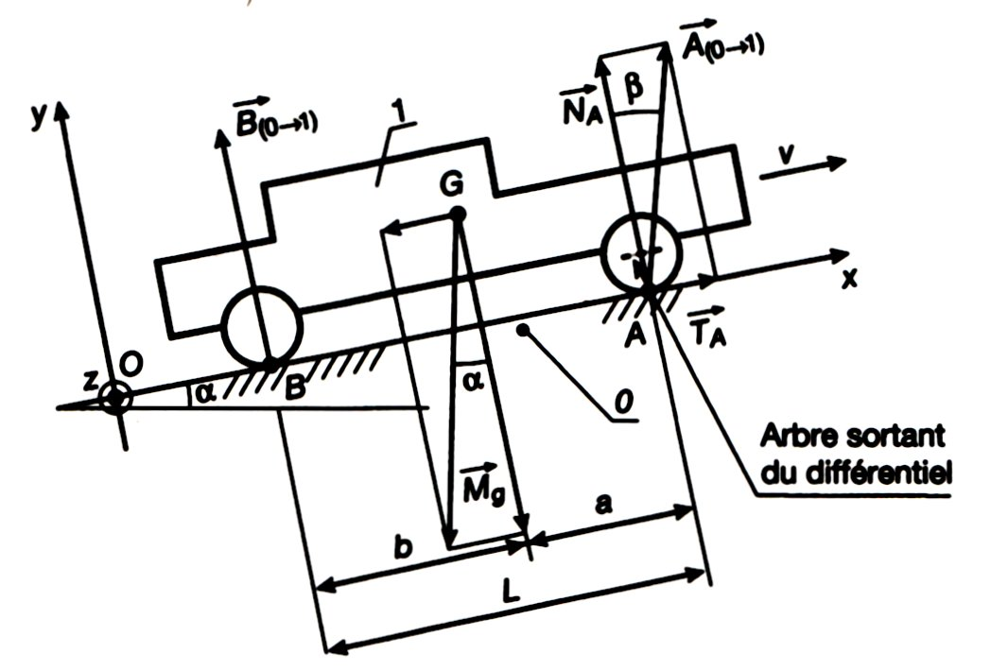

Théorème de la résultante dynamique : TA - Mgsinα = 0

B - Mgcosα + NA = 0

Couple résistant dû à la pente : CRP = TA .R R = rayon des pneumatiques

d'où : **CRP = MgRsinα** avec β ≤ φ ; φ = angle de frottement pour le contact pneu → chaussée

pour β = φ il y a patinage

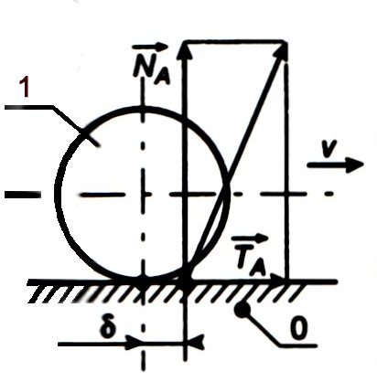

Couple résistant dû au coefficient de roulement CRr

Le coefficient de roulement δ consécutif à la déformation locale du pneumatique sous charge au niveau de chaque roue engendre l'existence d'un couple résistant global.

CRr = ( NA + B ).δ avec NA + B = Mg d'où : **CRr = Mg.δ**

Couple résistant dû au coefficient de pénétration dans l'air CRa

La pente à gravir est négligée ainsi que le coefficient de roulement des pneumatiques .

Etude du mouvement du véhicule (1) isolé:

 

 

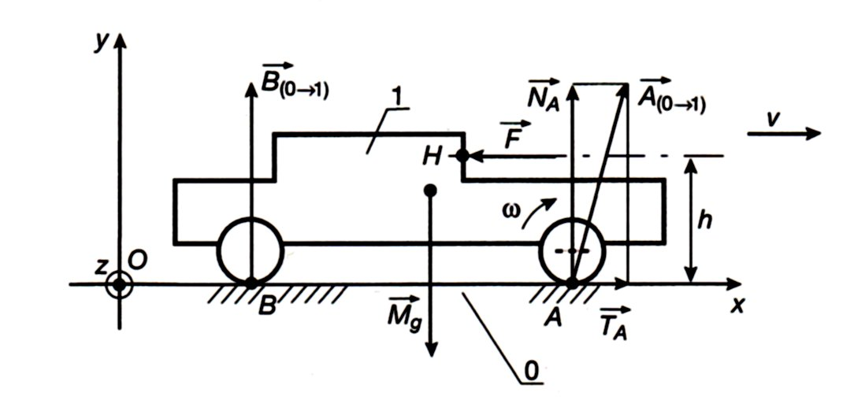

= action mécanique exercée par l'air ( s'oppose à l'avancement du véhicule)

▪ Théorème de la résultante dynamique ( mouvement uniforme )

TA - F = 0 avec F = ρ.S.Cx.v2 et v = ω3.R

B - M.g + NA = 0

▪ 0,25 ≤ Cx ≤ 0,5 S = surface frontale du véhicule ( en m2 ) ω3  = fréquence angulaire des roues motrices

R = rayon des roues motrices ρ = masse volumique de l'air

CRa = TA.R soit **CRa = ρ.S.Cx.R3.ω32**

Couple résistant résultant CR

CR = CRp + CRr + CRa soit : **CR =** **MgRsinα + Mg.δ + ρ.S.Cx.R3.ω32**

Dans cette équation, les variables sont : - α ( ou sinα ) = pente à gravir

- ω3 en relation avec la vitesse linéaire du véhicule

La fonction CR = f(sinα , ω3 ) s'écrit avec les caractéristiques courantes d'un véhicule de tourisme, soit :

*M = 1000 kg S = 1,875 m2 Cx = 0,341 δ = 0,02 m R = 0,29 m ρ = 1,2 kg/m3 g ≈ 10*

*d'où CR = 200 + 2900* *sinα +93,5.10-4***.**ω32

Construction des courbes CR = f(sinα , ω3 ) :

- [ 0 ; 0,25 ] par intervalles de 0,05

- ω3 [ 0 ; 172,4 ]

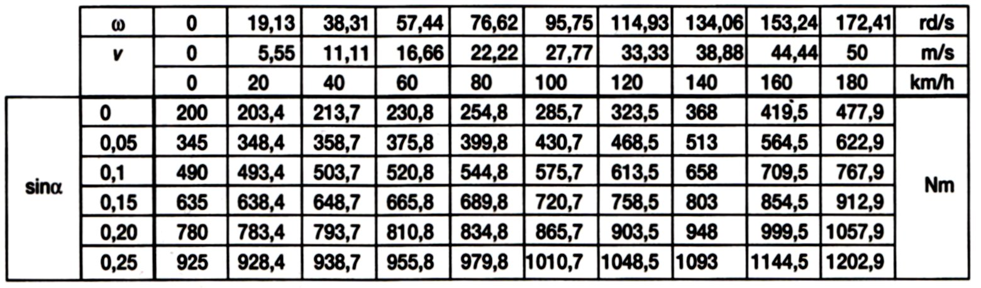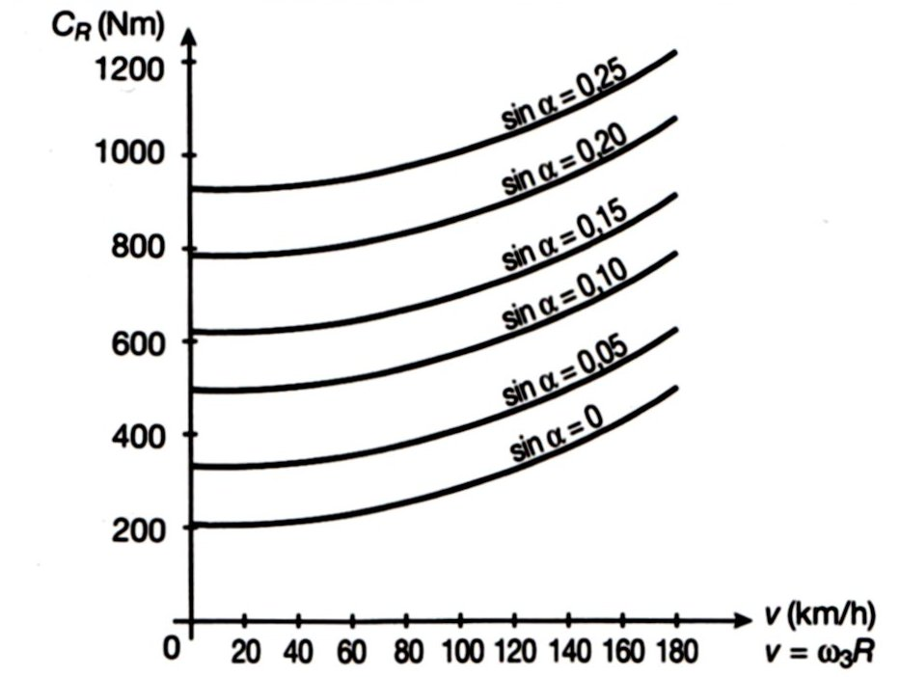

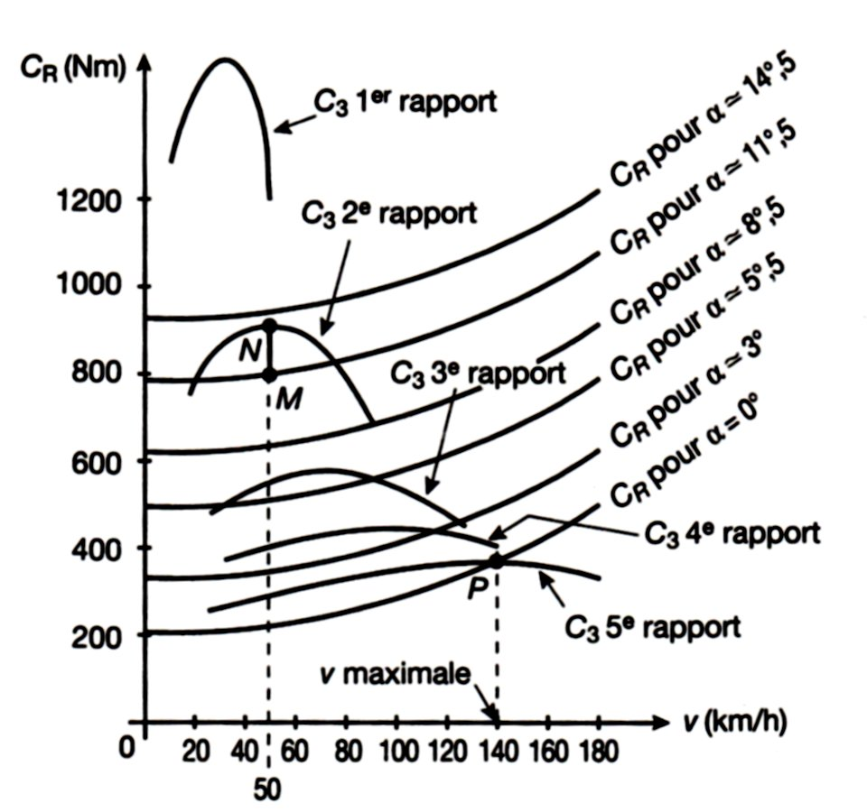

**2 - 4 Réserve de couple**

La superposition des courbes de couple disponible et du couple résistant permet d'évaluer , en fonction de la **pente à gravir** et du **rapport de boite de vitesse sélectionné**, la réserve de couple ΔC

Condition d'accélération du véhicule : ΔC > 0 soit C3 - CR > 0

Vitesse maximale du véhicule pour le point P pour lequel ΔC = 0

**2 - 5 Etalement des rapports de la boite de vitesses**

Introduction

Puissance administrative : Pa = r.( 0,0458 ) 1,48 Cylindrée ( cm3 ) r = 0,7 ( moteurs diesel ) r = 1 ( moteurs essence )

k = si VV ≤ 1,25VIV

k = si VV > 1,25VIV

Vi = vitesse linéaire du véhicule en km/h correspondant à N = 3000 tr/mn ( moteur )

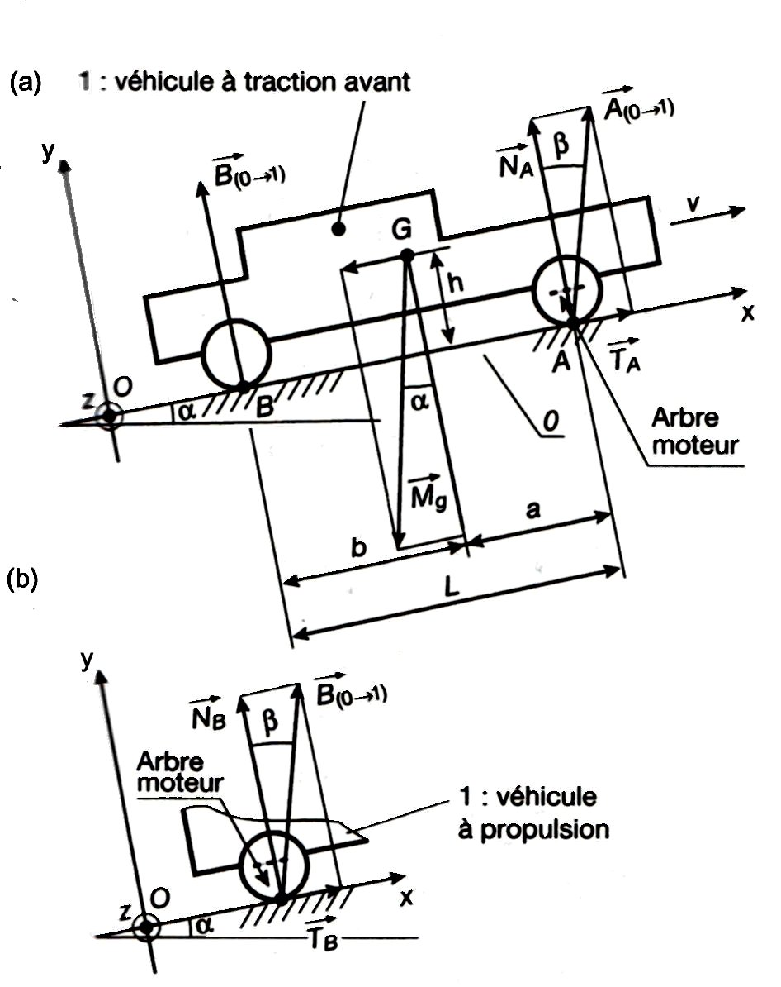

Détermination du premier rapport k1

Le premier rapport de la boîte de vitesses est celui qui délivre à l'arbre (3) le couple maximal C3M, donc la composante tangentielle TA ( soit TAM )

**Condition de non patinage** ( ou de non glissement de la roue motrice A ):

β ≤ φ soit tgβ ≤ tgφ

(tgφ = f coefficient de frottement)

A la limite du glissement :

β = φ et TA = TAM =NA.f

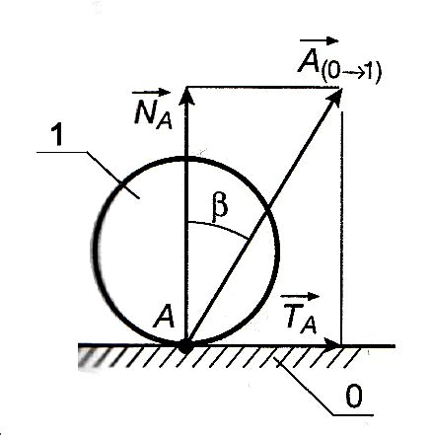

Couple maximal transmissible sans risque de patinage des roues motrices

- Pour un véhicule à traction :

**C3M = TAM.R = cosα**

- Pour un véhicule à propulsion :

**C3M = TBM.R = cosα**

Relation entre les couples d'entrée C1 et de sortie C3 de la chaîne de transmission

C3 = η12. η23. .C1  et C3M = η12. η23. .C1M k12 = kI si I est l'indice du premier rapport de boîte

En négligeant les rendements : C3M = . .C1M

Véhiculeà traction : cosα = .C1M d'où : **kI =**

Véhiculeà propulsion : cosα = .C1M d'où : **kI =**

Détermination des rapports intermédiaires ki ( i $∈$ II, III, IV )

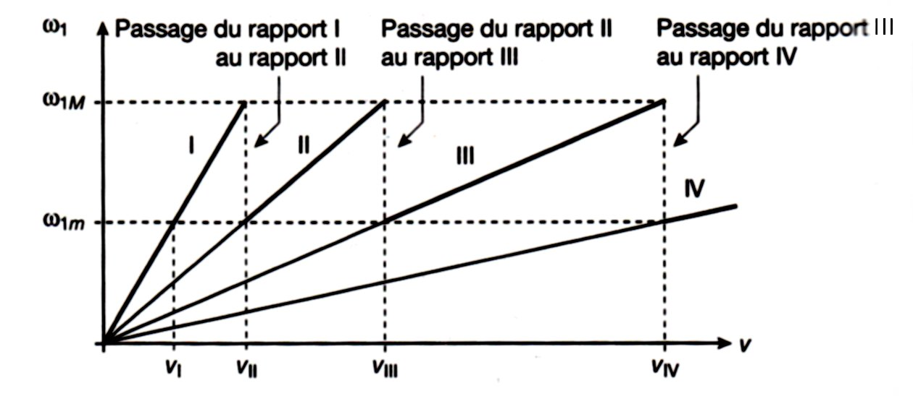

Pour chaque type de moteur on définit une "plage d'utilisation"

La "plage d'utilisation" est telle que le couple C1 passe instantanément à sa valeur maximale.

ω1m fréquence angulaire minimale

ω1M fréquence angulaire maximale

Posons q = , la figure ci-contre montre la variation linéaire de la vitesse v d'un véhicule en fonction de la fréquence de rotation du vilebrequin.

Plage idéale de fonctionnement du moteur

▪ Soit I , le premier rapport sélectionné, on a : =

▪ De même = et =

▪ VII = VI.q ; VIII = VII.q ; VIV = VIII.q soit VII = VI.q ; VIII = VI.q2 ; VIV = VI.q3

**Vi = VI.qi-1** avec VI = kI.k23.ω1m.R = kI.k23.ωim.R.qi-1 donc **ki = kI.qi-1**

Détermination du dernier rapport kn

Il existe une **limite à la vitesse linéaire d'un véhicule évoluant sur une pente nulle** qui correspond au dernier rapport de boîte de vitesse sélectionné quand le moteur délivre sa puissance maximale.

En négligeant le coefficient de roulement des pneumatiques, la puissance P consommée est dûe à l'existence de l'action mécanique exercée par l'air sur la carrosserie.

On a : PM = F.VM = ρ.S.Cx.VM2. VM = ρ.S.Cx.VM3

*avec PM = puissance maximale ; VM = vitesse linéaire; ω3M = fréquence angulaire maxi des roues motrices*

Comme ω3M = kn.k23. ω1M = kn.k23. N1M = Fréquence de rotation maximale du vilebrequin

Donc : PM = ρ.S.Cx.kM3(kn.k23. )3 d'où  **kn =**

Synthèse des résultats et exemple d'application

*Application numérique*

*M = 1000 kg ( à vide) M = 2500 kg ( en charge ) Cx = 0,341 R = 0,29 m S = 1,875 m2 δ = 0,02 m*

*ρ = 1,2 kg/m3 CIM = 125 N.m L = 2,655 m f = 0,5 ( pneu sur chaussée sèche ) h = 0,75 m*

*b = 1,6 m k23 = 0,23 α = 15° q = 1,5 PM = 65 kW pour N1M = 6000 tr/mn*

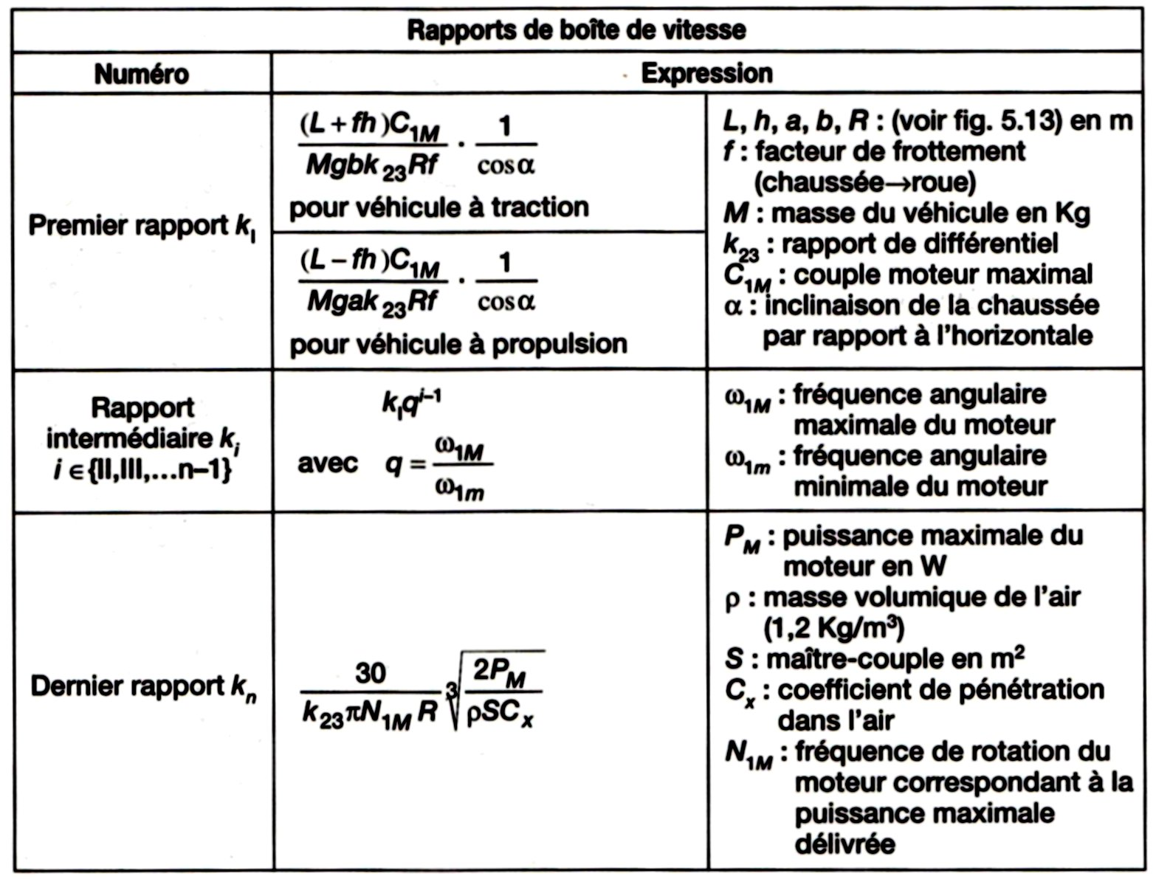

■ Calcul du premier rapport kI

kI = soit kI = d'où **kI = 0,29**

■ Calcul du dernier rapport kn = kv

kn = d'où **kn = 1,32**

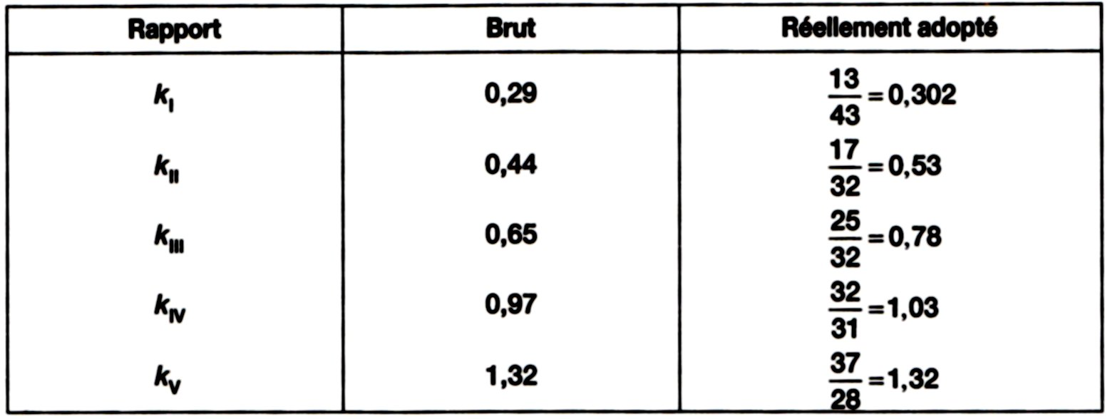

■ Calcul des rapports intermédiaires kII, kIII et kIV

kII = kI.q2-1. = 0,29.1,51 = 0,44

kIII = kI.q3-1. = 0,29.1,52 = 0,65

kIV = kI.q4-1. = 0,29.1,53 = 0,97

Il est intéressant de comparer ces résultats bruts avec ceux réellement adoptés par le constructeur de ce véhicule qui dans sa démarche a été contraint de respecter bon nombre de conditions.

3 - Etude des mécanismes propres aux boites de vitesses à trains

**3 - 1 Synchronisation**

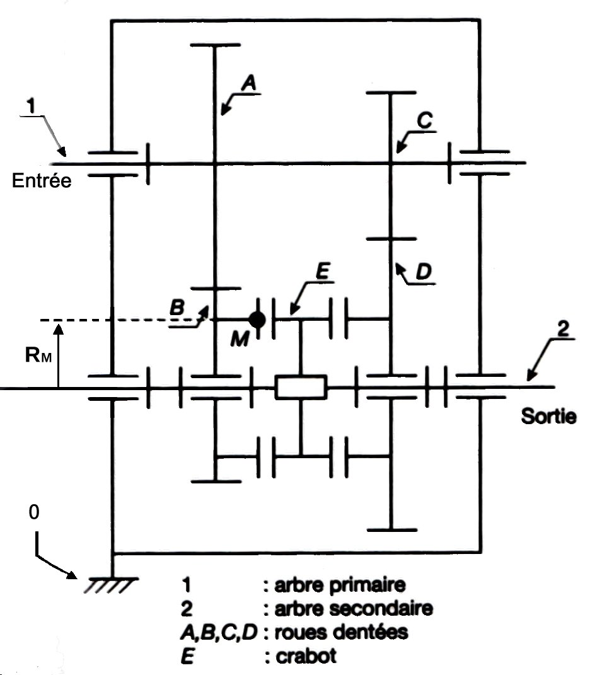

Les synchronisateurs, dans une boite de vitesses à 2 ou 3 arbres sont nécessaires. Quand le conducteur change de rapport, la manoeuvre doit s'effectuer sans choc. Il faut donc **égaliser les fréquences angulaires des éléments à accoupler**.

3 périodes :

■ *1er rapport de vitesse en prise*

Crabot (E) déplacé à droite : liaison (E→D) type "encastrement"

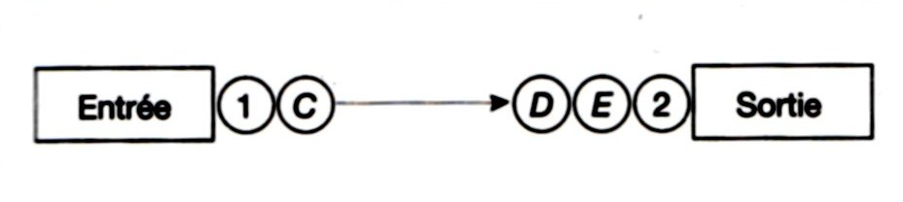

■Le conducteur débraye :

- crabot (E) en position neutre

- roues dentées B et D tournent librement sur l'arbre secondaire (2)

- Liaisons (B - 2 ) et (D - 2 ) de type "pivot"

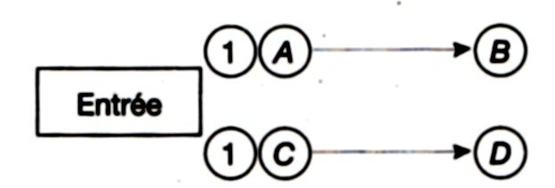

■*Le conducteur engage le 2ème rapport de vitesse*

Pour passage sans choc il faut vérifier :

=

M point commun à E et à B quand ils entrent en contact.

k12ω1rM = ω2rM

Si k12 = = donc ω1 = ω2

Cette égalité n'est jamais vérifiée ( surtout quand le temps de passage est long au point d'annuler ω1 )

Graphe ci-contre : variation des fréquences angulaires ω1 et ω2 en fonction du temps dans l'hypothèse où pendant le débrayage :

- le mouvement de l'arbre primaire (1) est supposé uniformément décéléré

- le mouvement de l'arbre secondaire (2) est supposé uniforme

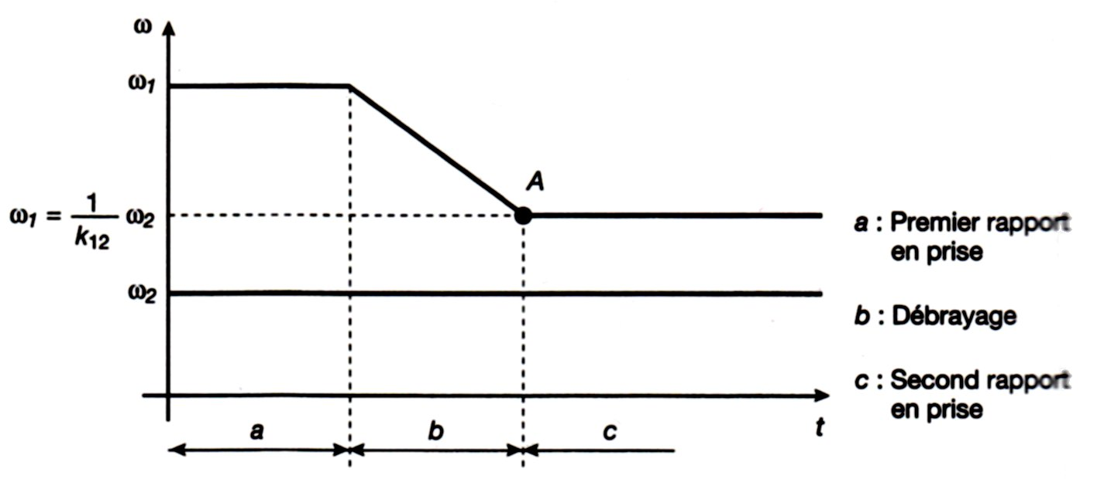

▪ Point A : Instant idéal pour le crabotage ( E - B )

Un **synchronisateur est un embrayage conique** qui permet l'existence de ce point idéal en **égalisant progressivement les fréquences angulaires ωE/0 ( =ω2/0 ) et ωB/0**. Il se **substitue au crabotage** qui par construction ne tolère aucun glissement dans la liaison ( E - B )

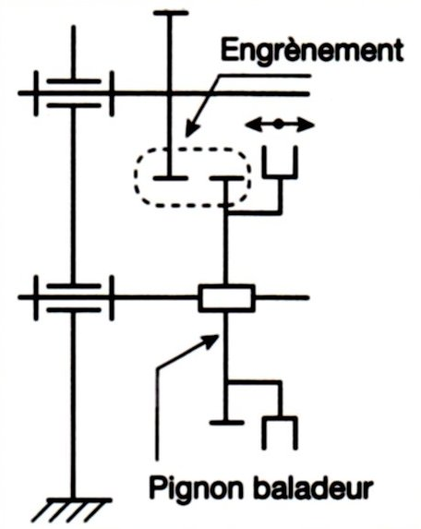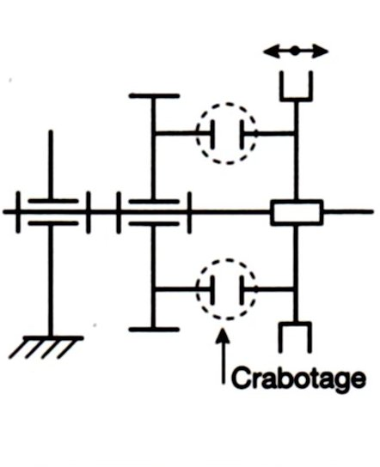

**3 - 2 Commande du changement de rapport**

Le changement de rapport :

- résulte de la translation à l'intérieur de la boîte de vitesses, d'un **pignon baladeur**, d'un **crabot** ou d'un **élément synchronisateur**

- cette translation est commandée par un **levier de manoeuvre** . Chacune des positions **indexées** est associée à unique rapport de vitesse.

Translation du baladeur, crabot ou élément de synchronisation

Elle est assurée par un fourchette qui s'engage dans une gorge usinée dans l'élément concerné.

La liaison fourchette/élément déplacé est de type pivot.

Cette opération **s'accompagne d'un frottement de glissement.**

La fourchette est solidaire du coulisseau ( axe cylindrique )

Liaison ( levier de manoeuvre - coulisseau )

La liaison est du type "appui ponctuel" ( gorge dans le coulisseau reçoit extrémité sphérique du levier de manoeuvre )

La liaison peut aussi être du type "linéaire rectiligne" quand elle est réalisée par une crémaillère usinée dans le coulisseau en contact avec les dents d'un pignon qui en liaison pivot avec le bâti.

Verrouillage

Une boite de vitesse comprend plusieurs coulisseaux :

- 1er croquis : un coulisseau par rapport quand le crabot ou le synchronisateur agit unilatéralement

- 2ème croquis : pour 2 rapports quand le coulisseau agit bilatéralement.

Le dispositif de verrouillage est destiné à :

- assurer la pérénité du rapport sélectionné par le levier de manoeuvre

- éviter qu'une combinaison quelconque puisse s'engager

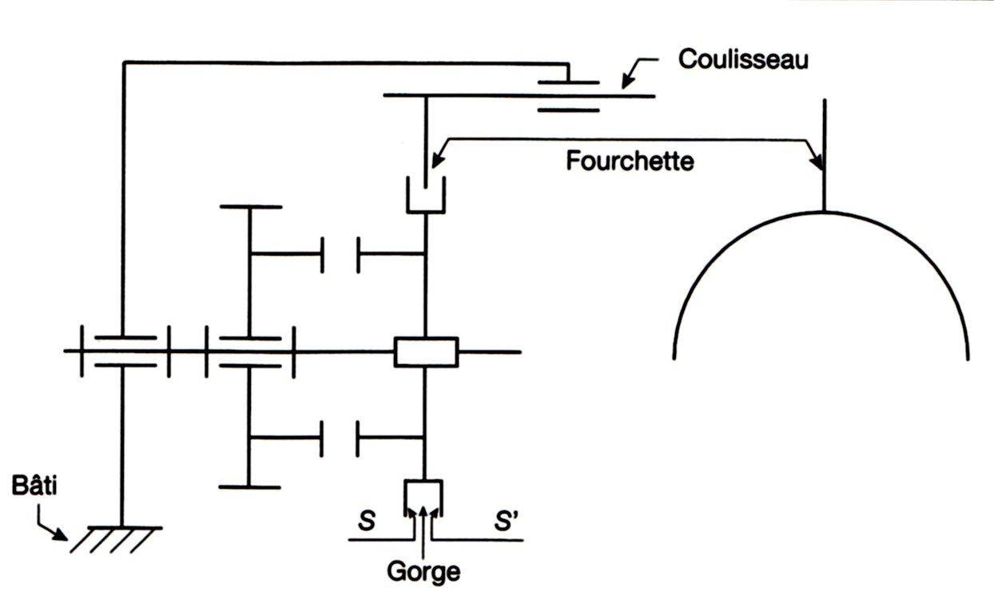

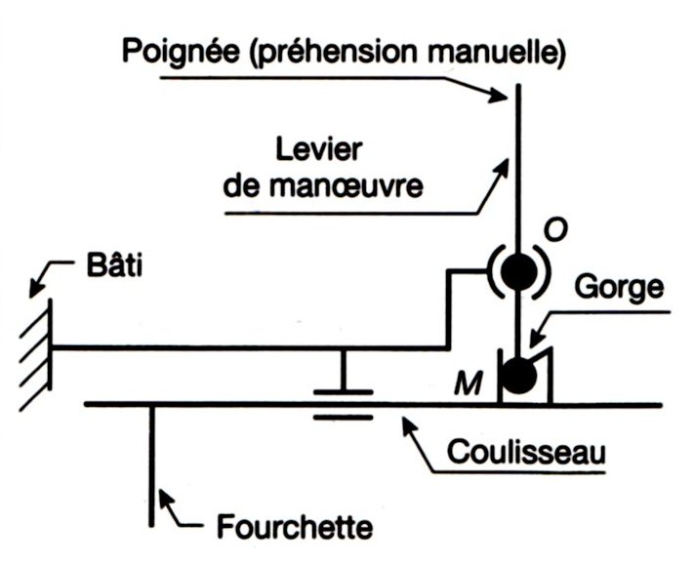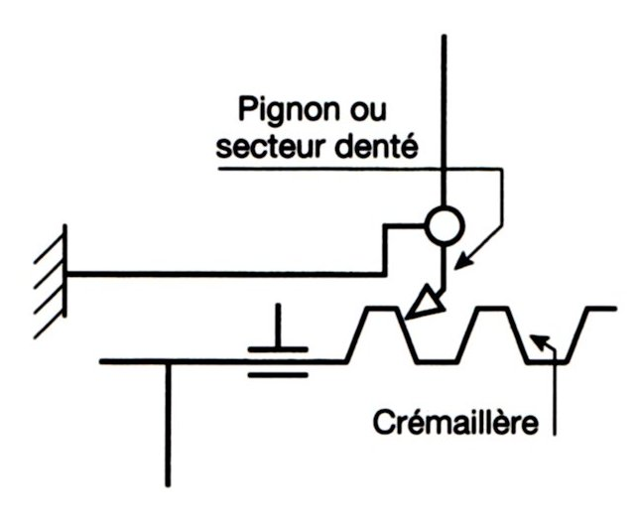

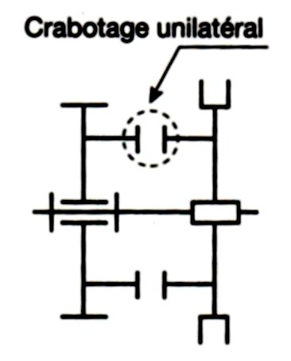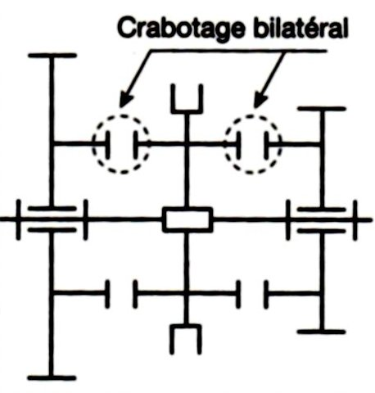

Boite de vitesse comprenant 3 coulisseaux : met en oeuvre un "bonhomme" et 2 billes . C'est le déplacement d'un des coulisseaux qui verrouille automatiquement la position des 2 autres.

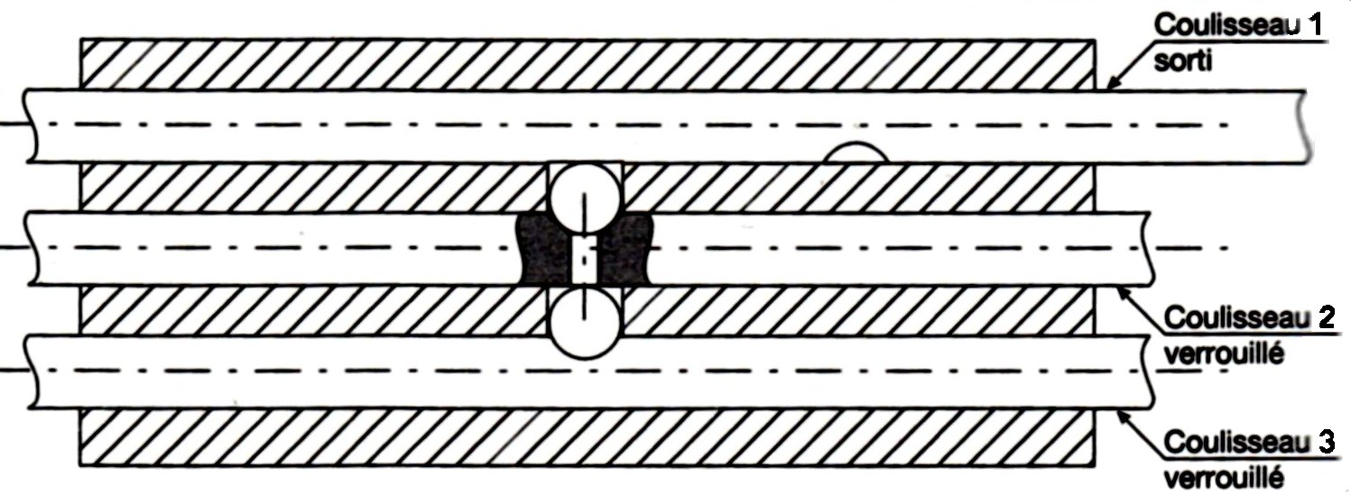

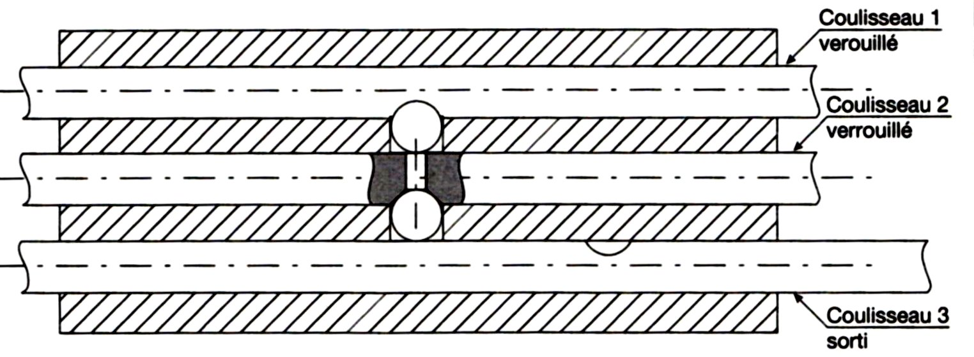

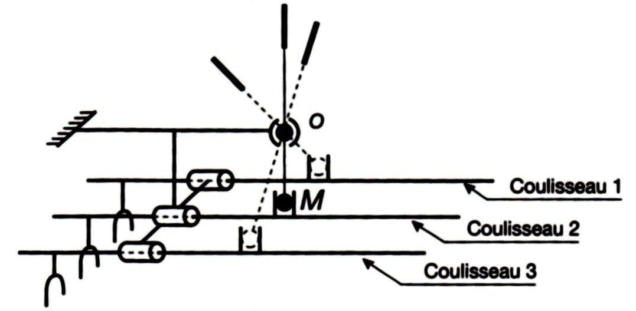

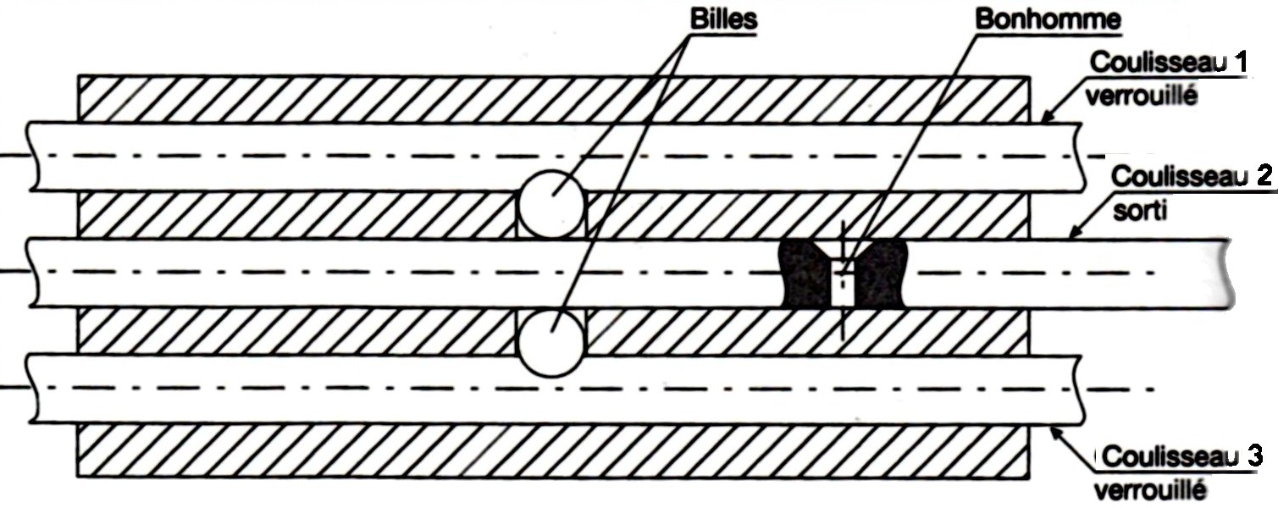

Sécurité de marche arrière

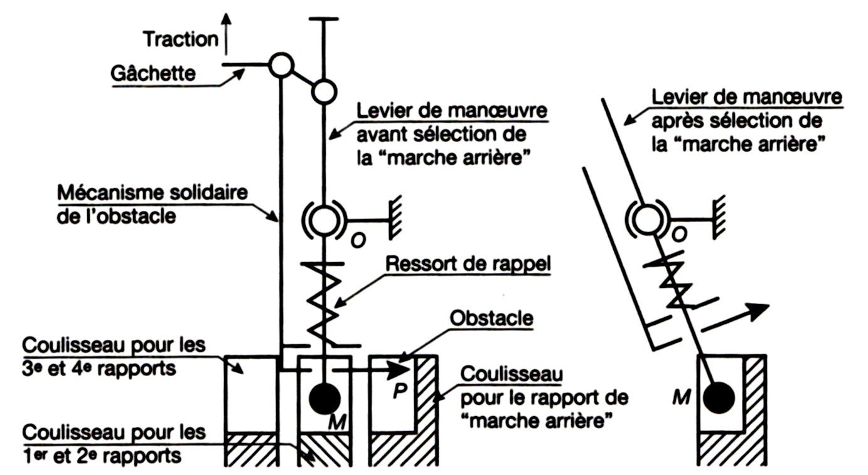

Le rapport "marche arrière" ne peut être sélectionné alors que le véhicule évolue en marche avant sans occasionner de détérioration.

Le levier de manoeuvre est muni d'un verrou ( traction sur une gachette par exemple )

■ Une pièce logée P empêche le déplacement du point M en P

■ La traction sur la gachette libère le point de contact P

■ L'existence du point P est assurée par un ressort de rappel

Marche arrière

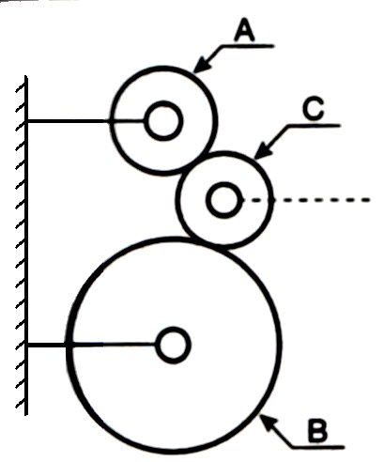

Elle est assurée par la présence d'un pignon intermédiaire entre les roues dentées A et B

4 - Etude des mécanismes propres aux boîtes de vitesses automatiques

**4 - 1 Introduction**

Une boite de vitesses automatique est composée d'un ou plusieurs trains épicycloïdaux.

Ces trains épicycloïdaux sont composés de :

- **planétaires**

**- satellites**

**- bras porte-satellites**

Principe de la boite de vitesse automatique :

Elle utilise les possibilités cinématiques des trains épicycloïdaux en immobilisant tour à tour les éléments qui les composent

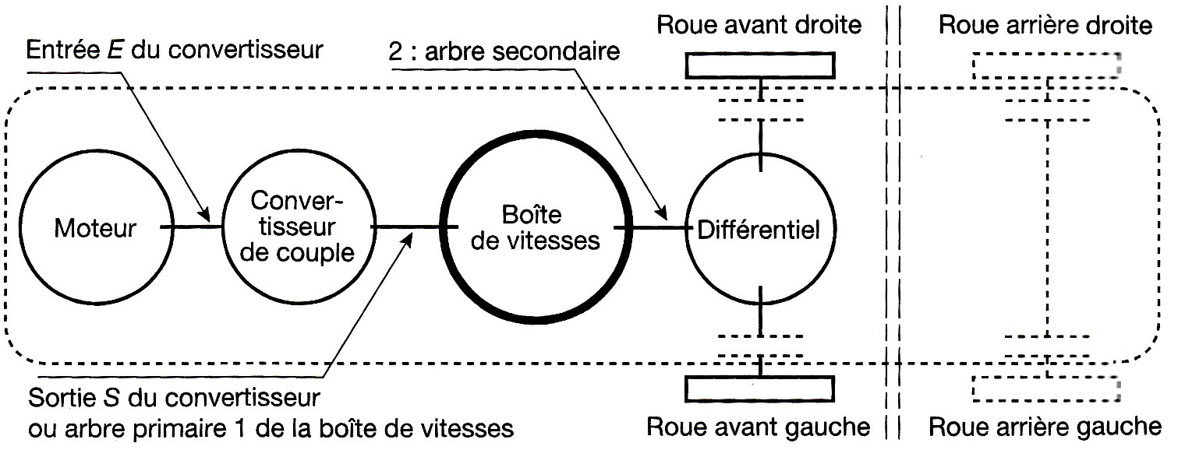

Les immobilisations sont assurées par :

- des **freins** ( par rapport au carter fixe de la boite de vitesse )

- des **embrayages** ( par rapport à un élément déjà tournant )

- des **roues libres** ( quand l'immobilisation se fait dans un seul sens )

L'accouplement entre l'arbre délivrant la puissance motrice ( vilebrequin moteur ) et l'arbre d'entrée ( arbre primaire ) de la boite de vitesses est assuré par un **coupleur hydraulique particulier** nommé **convertisseur de couple** ( se substitue à l'embrayage à disque )

Le conducteur dispose d'un **levier de sélection** dont les différentes positions correspondent à différents modes d'utilisation de la boite de vitesses.

Le passage d'un rapport à l'autre est géré par **centrale électronique** qui analyse l'état d'un nombre important de paramètres.

**4 - 2 Convertisseur de couple**

Il a 2 fonctions :

- Accouplement souple ( avec possibilité de glissement )

- Augmentation du couple de sortie Cs : 1,9CE ≤ Cs ≤ 2,5CE

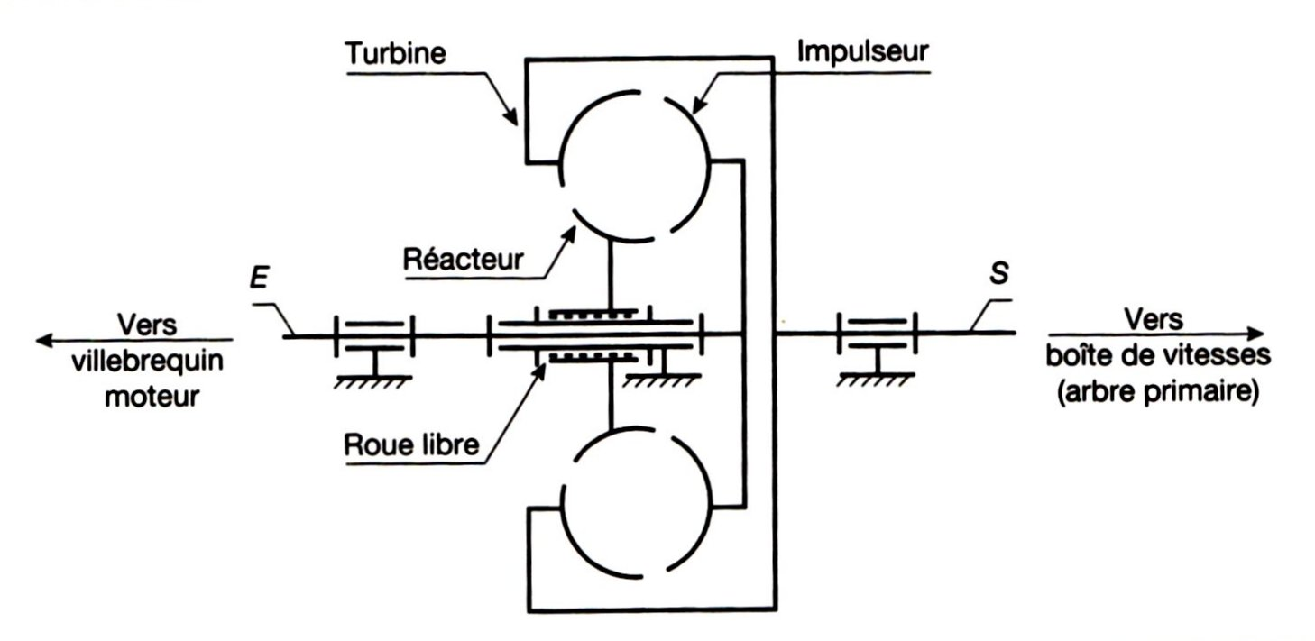

Glissement g% : **g% = x 100**

Description

Un convertisseur de couple comprend :

- 1 **impulseur** lié en rotation à l'arbre moteur d'entrée E

- 1 **turbine** liée en rotation à l'arbre de sortie S

- 1 **réacteur**

- 1 **roue libre** permet dans certaines conditions de tourner librement

Fonctionnement - Loi de variation du couple

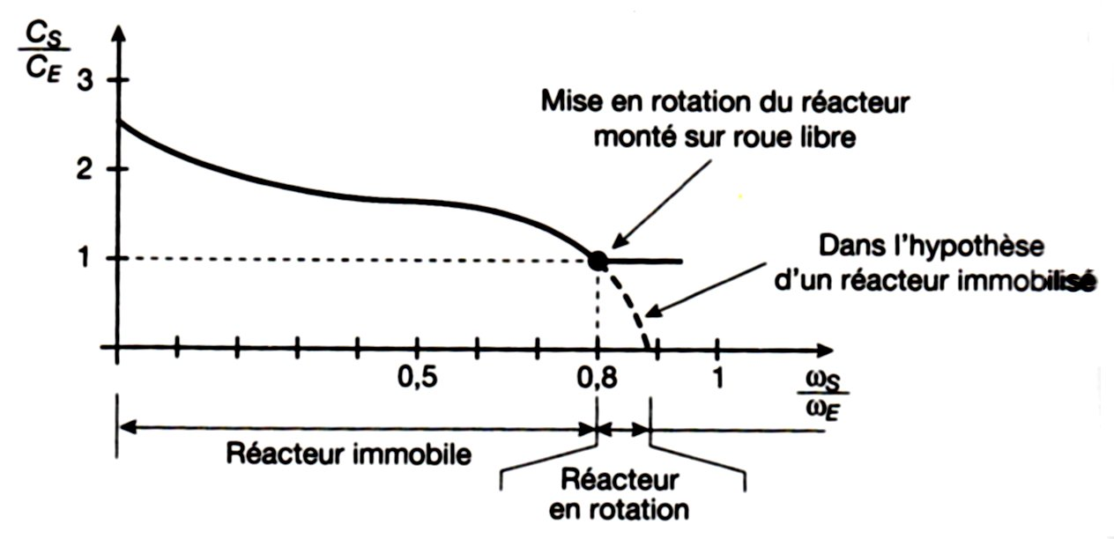

Le fonctionnement du convertisseur de couple est celui d'un coupleur et d'un réacteur. Le réacteur **oriente les filets fluides de manière à accroître l'effort agissant sur les aubes de la turbine** ce qui provoque une **augmentation du couple de sortie Cs**.

Quand tend vers 1 , l'orientation des filets fluides pourrait faire décroitre et annuler Cs mais la roue libre empêche cela et permet au convertisseur de se comporter comme un coupleur hydraulique pour lequel CS = CE

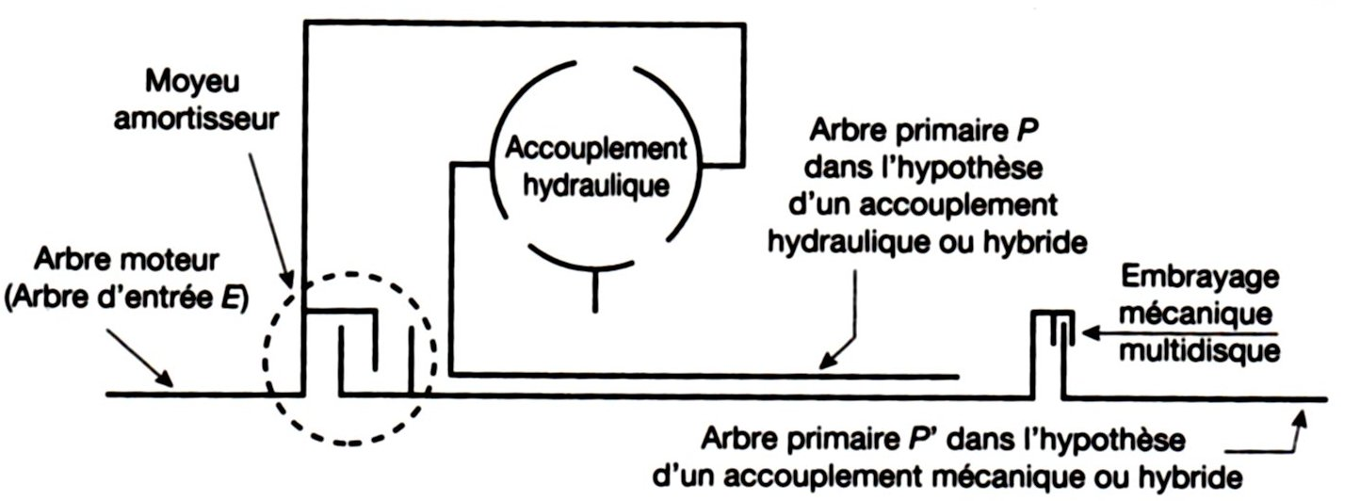

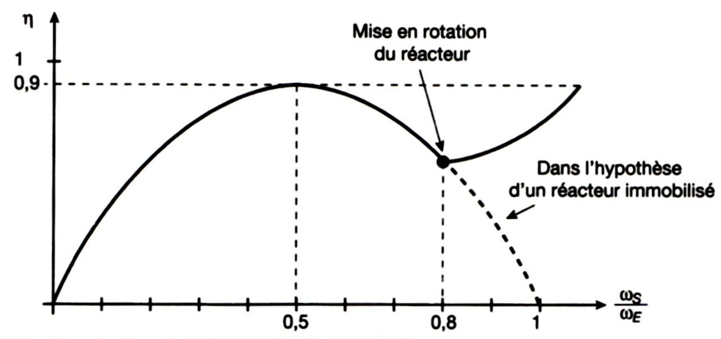

Rendement

2 cas se présentent :

- La liaison arbre moteur / arbre entrée boite de vitesse est hybride alors la puissance motrice passe par :

- un **convertisseur vers l'arbre P**

- et par un **embrayage mécanique vers l'arbre P'**

- La liaison arbre moteur / arbre entrée boite de vitesse est **purement mécanique** alors la puissance motrice passe seulement par embrayage mécanique vers l'arbre P'

■ Le moyeu amortisseur permet d'apporter à l'accouplement ( arbre moteur/arbre P' ) de la souplesse

Technologie du moyeu amortisseur : s'apparente à la partie centrale d'un disque d'embrayage

**4 - 3 Transmission différentielle à division de puissance**

Phase hybride : - partie de puissance : convertisseur

- autre partie de puissance : liaison mécanique ( bon rendement )

Ce système combine donc une flexibilité de la liais hydraulique et le bon rendement de la liaison mécanique

PE = puissance mécanique sur l'arbre d'entrée ( tournant à ωE )

PE est tel que : - Pm = λ. PE pour la liaison mécanique

- Ph = η(1 - λ )PE pour la liaison hydraulique

P = Pm + Ph = PE (λ + η(1 - λ )) = puissance disponible sur l'entrée à l'entrée de la boite de vitesse

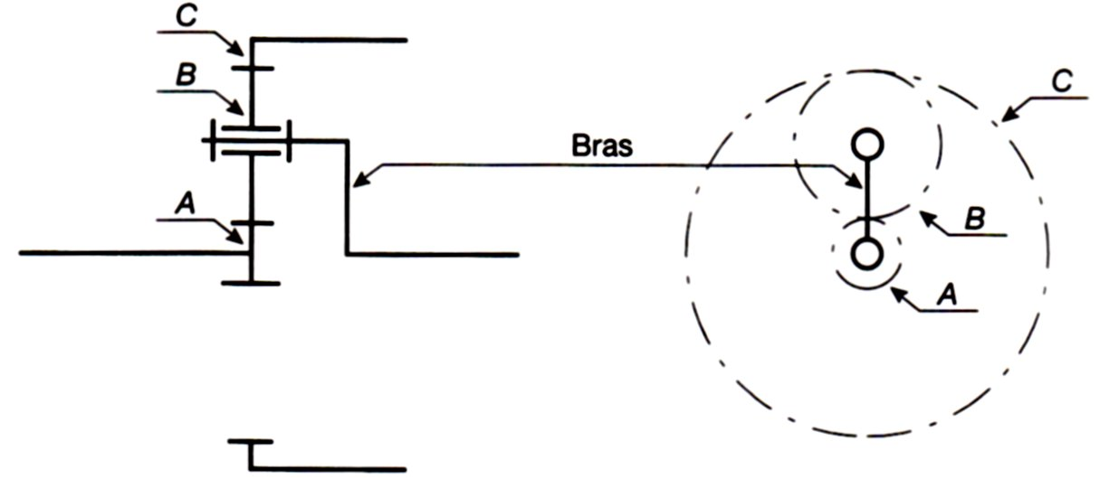

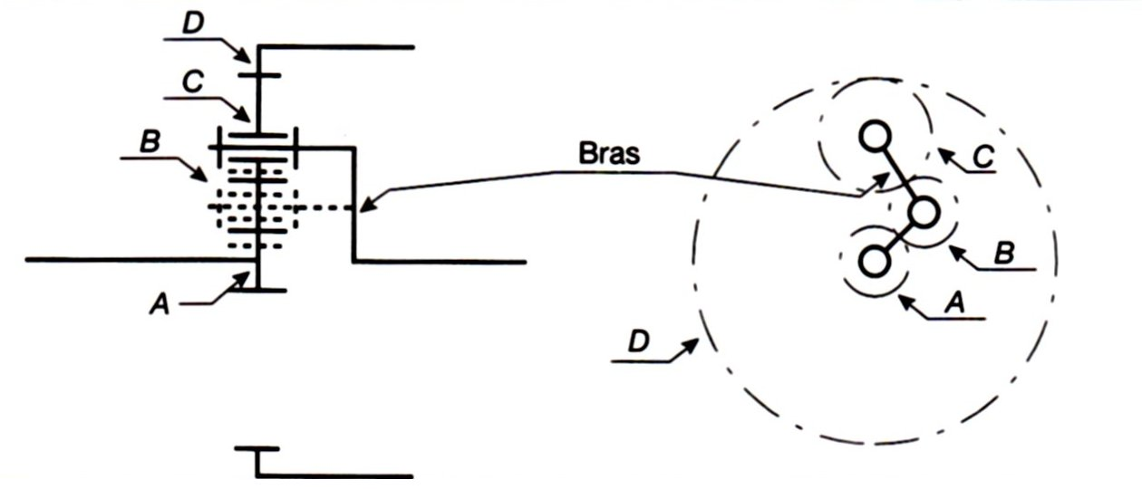

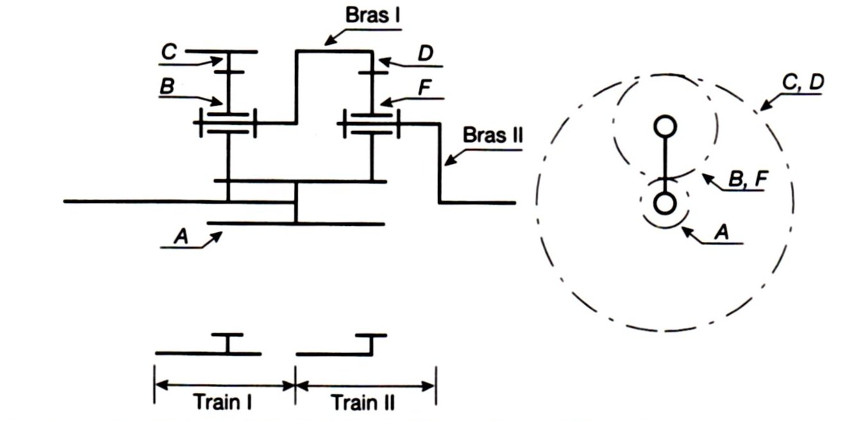

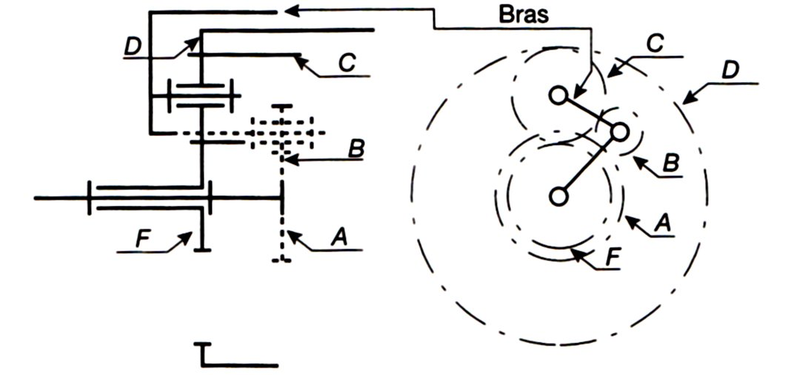

Application numérique : Si λ = 0,6 et η = 0,7 donc P = 0,88PE

**4 - 4 Configurations possibles de trains epicycloïdaux**

Train simple

Comporte 2 planétaires A et C

1 satellite B en liaison pivot/ bras

Train à double satellite

Comporte 2 planétaires A et D

2 satellites: B et C

Train type "Simpson"

Associe 2 trains simples selon la disposition :

- planétaire A à large denture commun aux 2 trains I et II

- bras du train I solidaire de la couronne planétaire du train II

Train type "Ravignaux"

Combine un train simple et un train à double satellite.

Comprend 2 planétaires F et A indépendants .

Bras commun aux 2 trains.

**4 - 5 Freins**

Utilisés pour immobiliser un des éléments d'un train épicycloïdal .

Deux types : - le frein à bande

- le frein à disque ( multidisque )

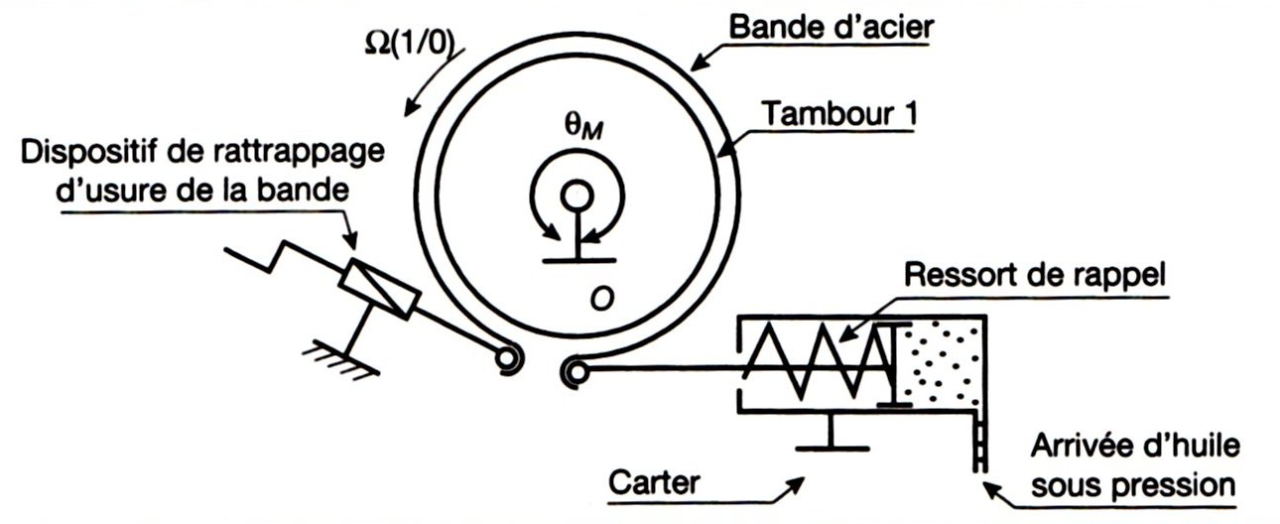

Le frein à bande est constitué d'une bande d'acier garnie d'un matériau de friction

Le tambour est en fonte ou en tôle d'acier emboutie

Couple de freinage appliqué au tambour

**C = . T**

*f = facteur de frottement ( = 0,135 en présence d'huile )*

*R = rayon du tambour*

*θM = angle d'enroulement*

*T = effort développé par le vérin*

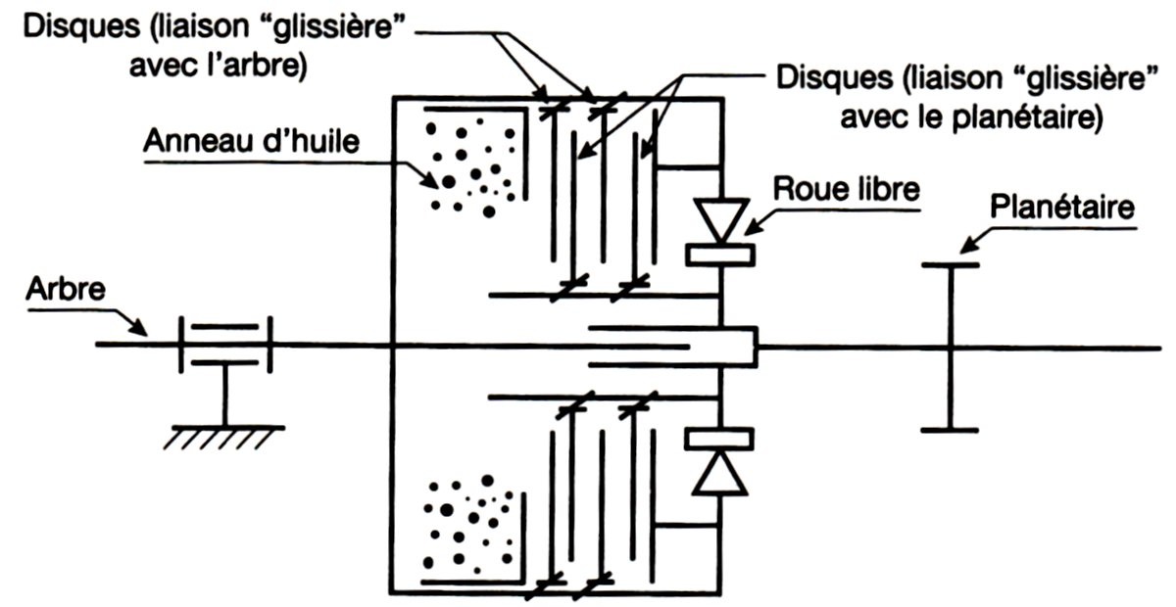

**4 - 6 Embrayages**

L'embrayage utilisé est de type multidisque à commande hydraulique qui assure la fonction de freinage.

D'après le schéma, la liaison ( arbre-planétaire ) est :

- de type "encastrement" pour **un seul sens de rotation** ( quand l'embrayage multidisque est non activé )

- de type "encastrement" dans les 2 sens de rotation ( quand l'embrayage est actionné )

Nota

La **centrifugation** de l'anneau d'huile contenu dans le cylindre d'embrayage créé une **pression dynamique** qui peut activer l'embrayage sans contrôle . Cet effet est évité grâce à un clapet d'huile en cas de surpression.

**4 - 7 Roues libres**

Les roues libres sont des embrayages unidirectionnels ( sans glissement )

Dans les boites de vitesse, elles peuvent être interposées :

- **entre 2 éléments mobiles** et réalisent une **fonction d'embrayage**

- **entre un élément mobile et un élément fixe** et réalisent une **fonction de frein**

Les roue libres participent à la conception des boites de vitesse automatiques pour :

- éviter à celles-ci de supporter d'importants couples dûs au "frein moteur"

- limiter le nombre de freins ou d'embrayages à actionner simultanément lors du changement de rapport

■ Très souvent, un frein peut empêcher le fonctionnement d'une roue libre quand le conducteur quand le conducteur veut profiter pleinement du frein moteur dans des conditions particulières ( montagne )

Figure ci-contre : Chaîne cinématique de boite de vitesse automatique :

- Roue libre **fonctionnelle** quand frein F1 activé

- Roue libre **inopérante** quand le frein F2 activé

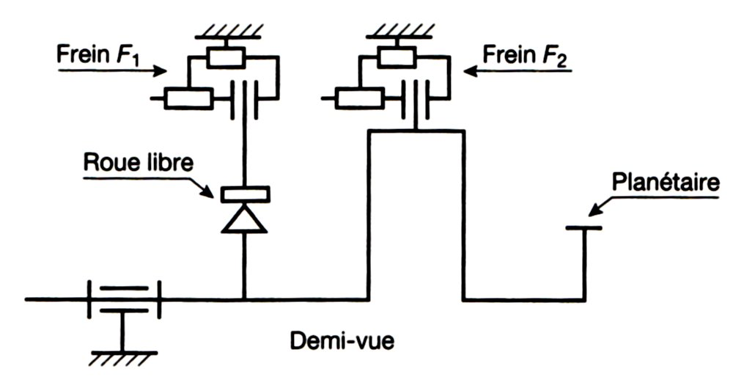

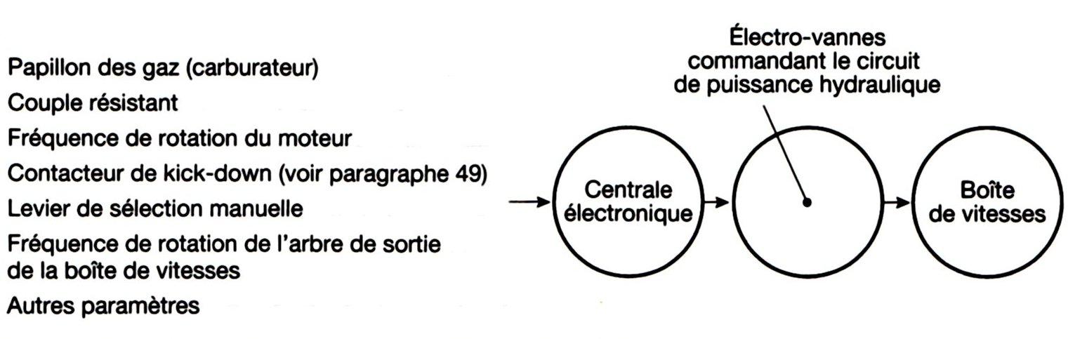

**4 - 8 Paramètres de commande**

Les changements de rapports dans une boite de vitesse automatique se font par la mise en fonction de freins et d'embrayages

■Freins : Ils immobilisent un élément dans du train épicycloïdal par rapport au carter

■ Embrayages : Ils rendent solidaires en rotation 2 éléments.

La puissance nécessaire à la réalisation du freinage ou de l'embrayage est gérée par une **centrale électronique** qui gère les informations provenant des capteurs.

**4 - 9 Position du levier de sélection**

Le conducteur dispose de 2 commandes :

- le levier de sélection qui comprend 6 positions : P, R, N, A, 2 et 1

- la pédale d'accélérateur

La pédale d'accélérateur déclenche lorsqu'elle est complètement enfoncée, une rétrogradation si la vitesse du véhicule le permet.

La position extrême de la pédale est un **point dur** et constitue la position **"kick down"**

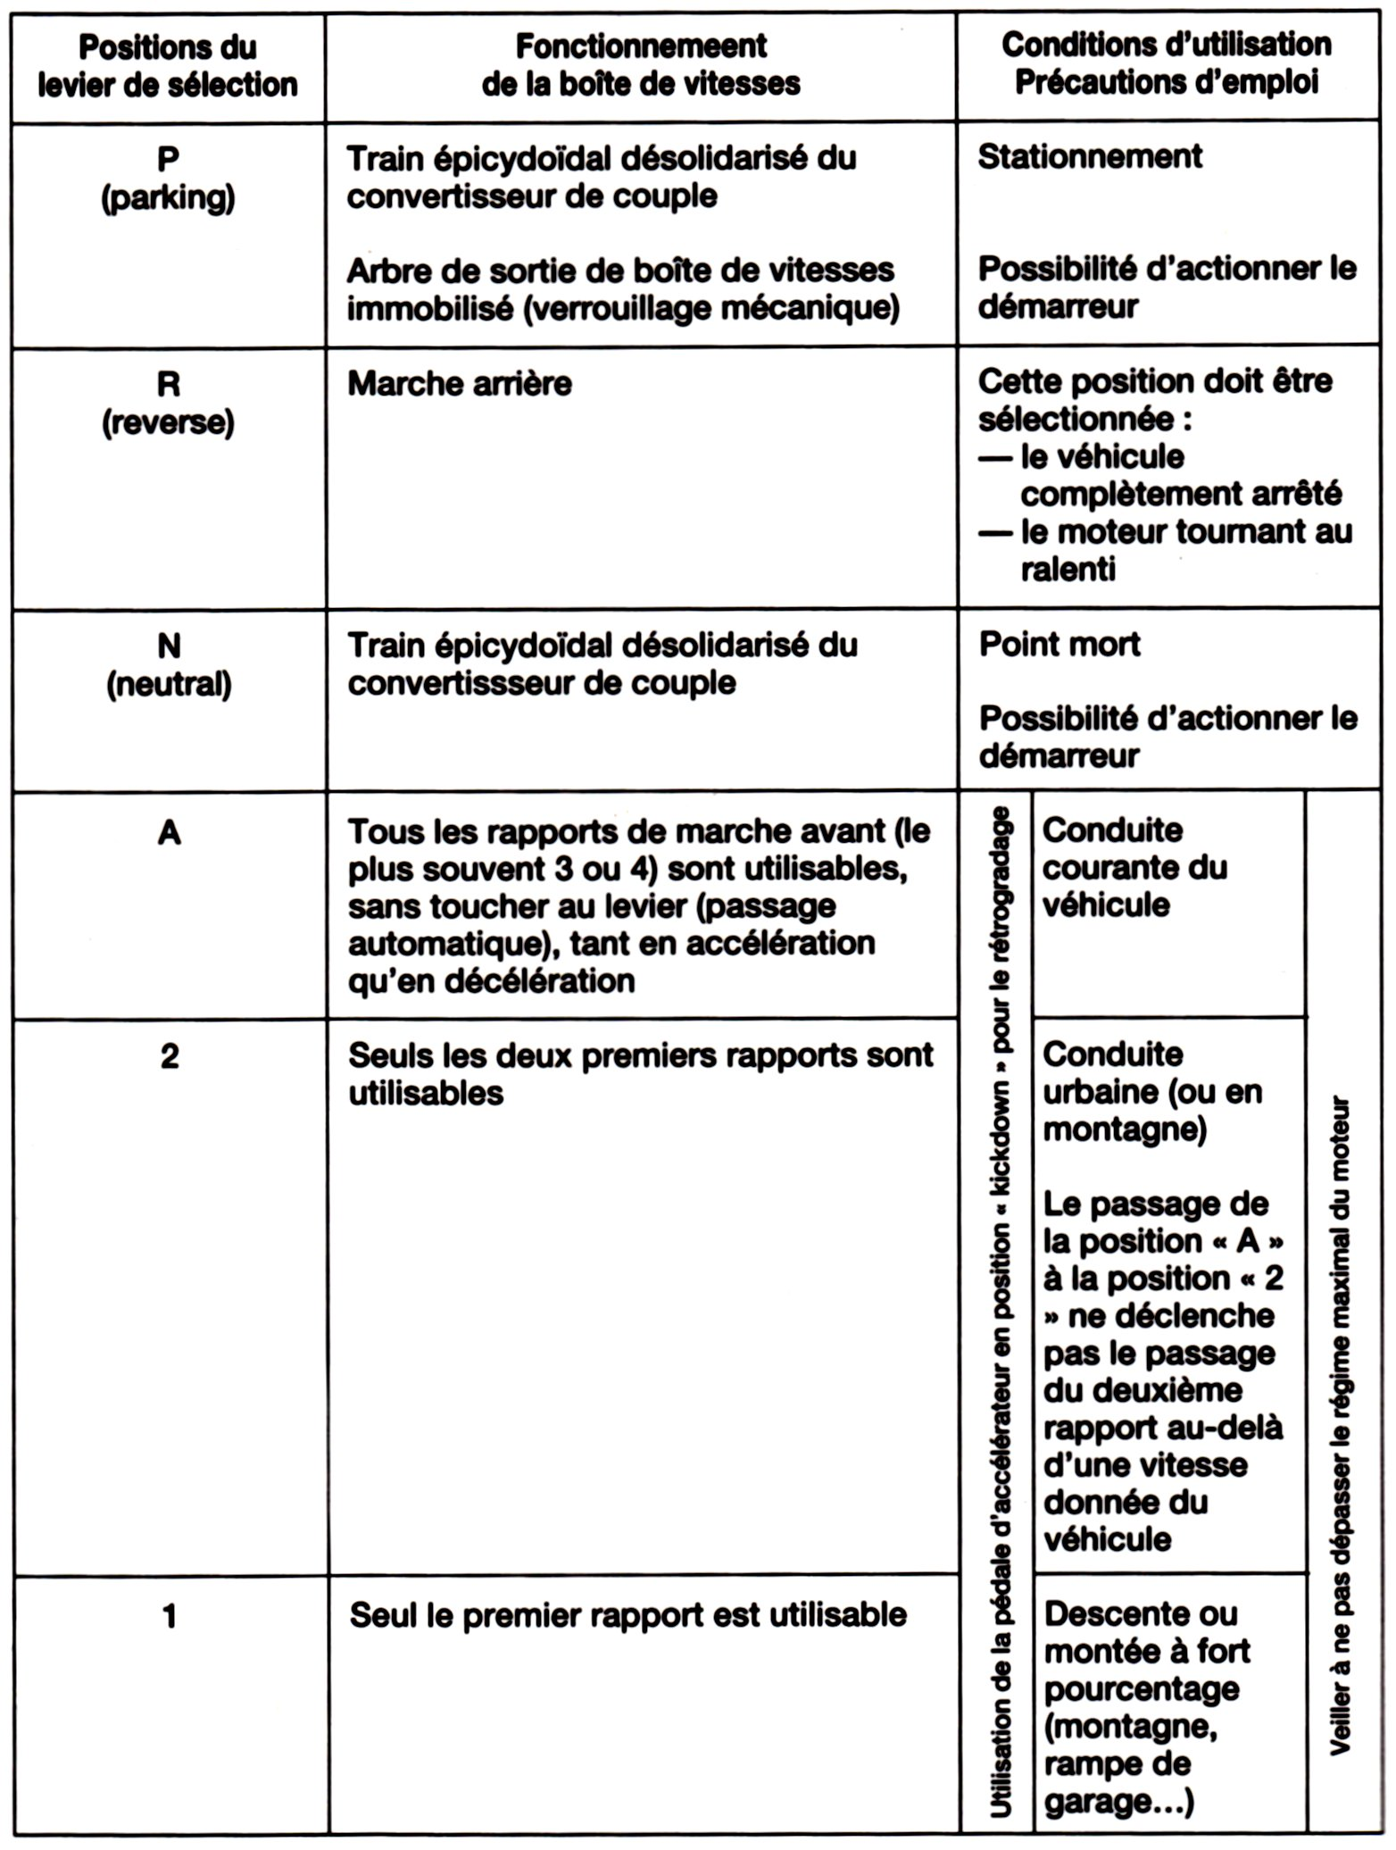

5 - Classification des boites de vitesse

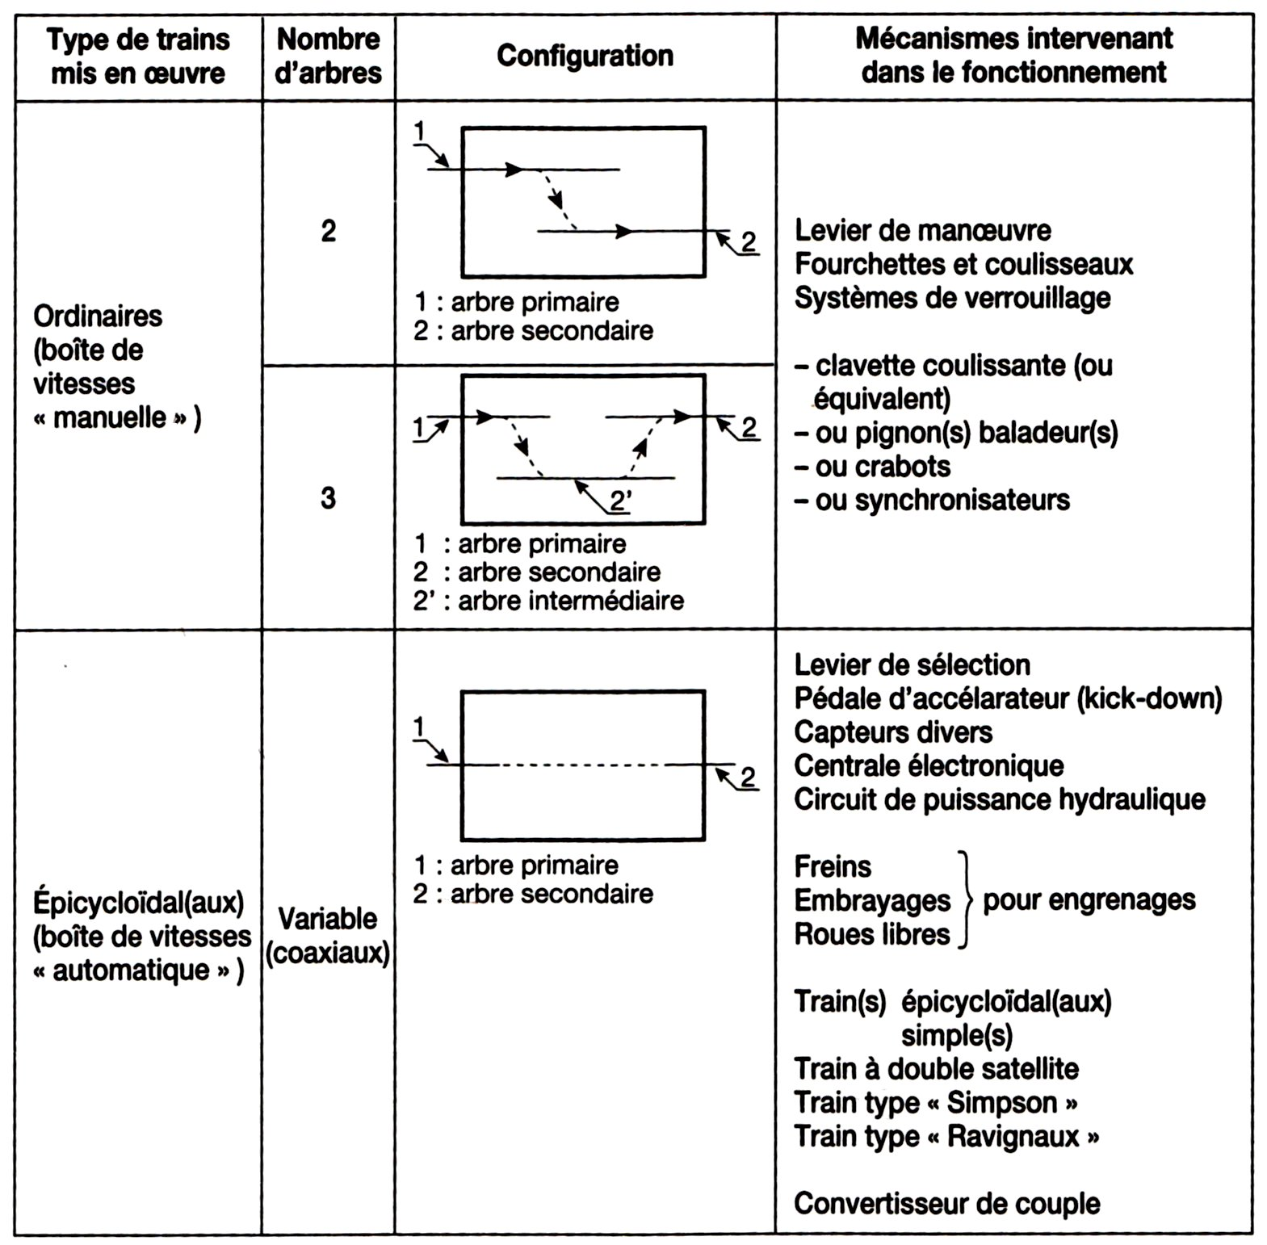

6 - Eléments communs aux boîtes de vitesses à 2 et 3 arbres

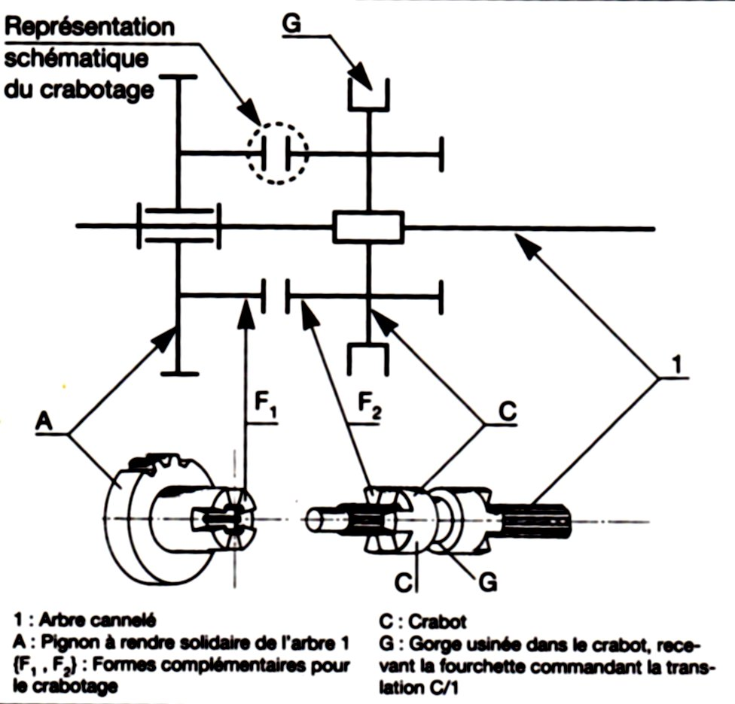

**6 - 1 Crabots**

Le crabotage est un cas particulier d'embrayage sans glissement ( accouplement avec obstacle )

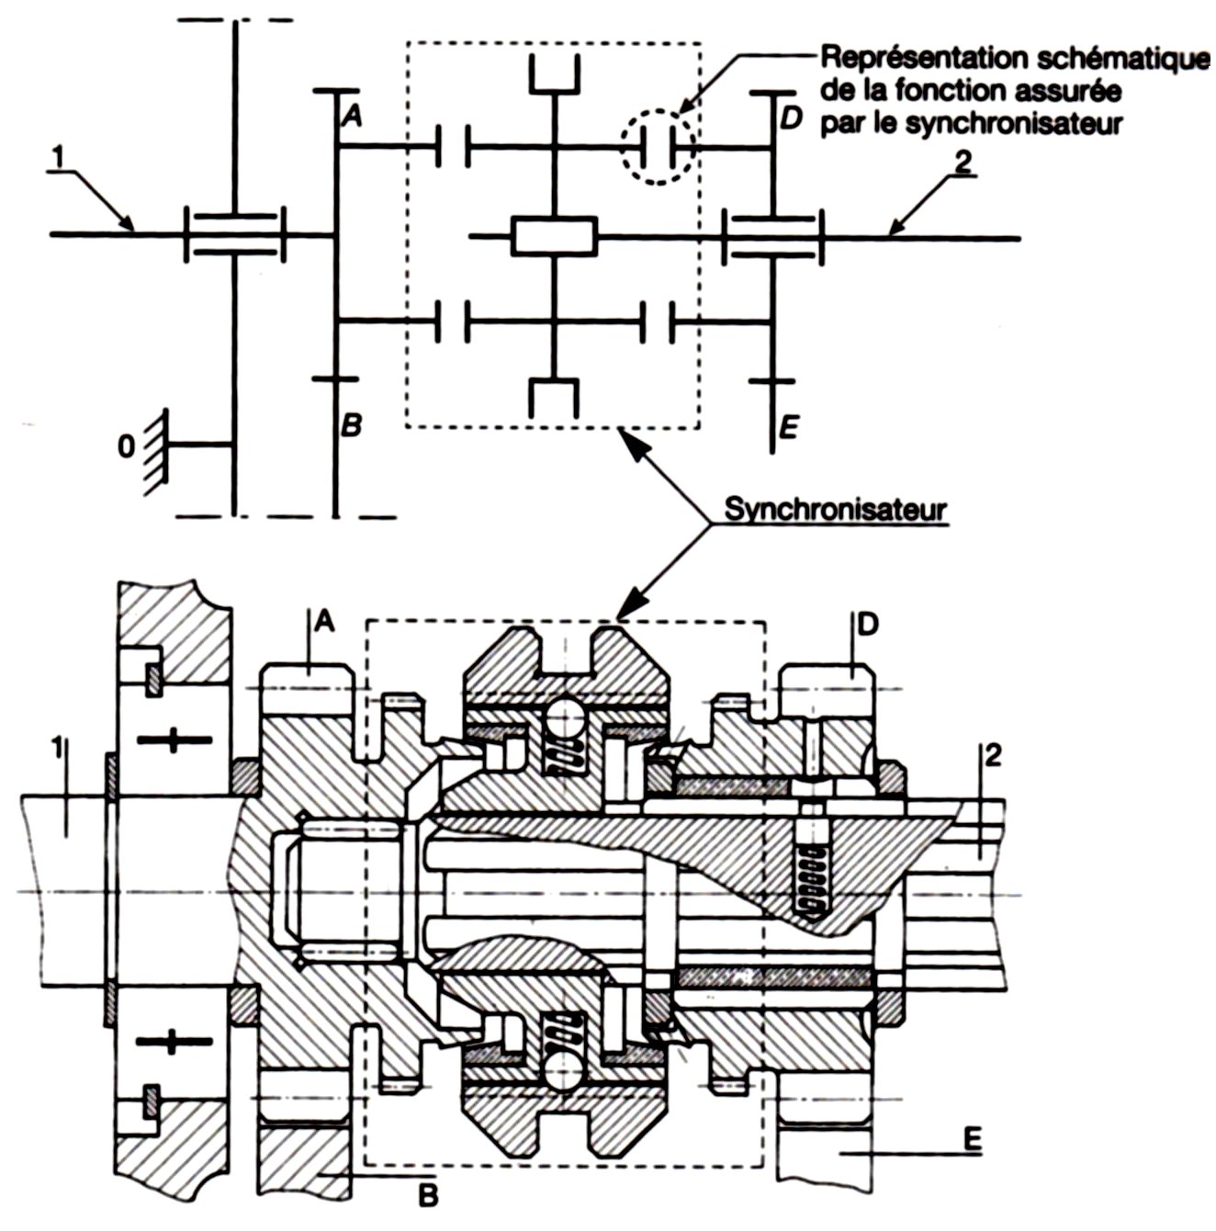

**6 - 2 Synchronisateurs**

Leur fonction c'est d'égaliser les 2 fréquences angulaires pour réaliser le crabotage sans choc de 2 éléments tournants

La figure ci-contre illustre une synchronisation à billes

■ Fonctionnement du synchronisateur à billes

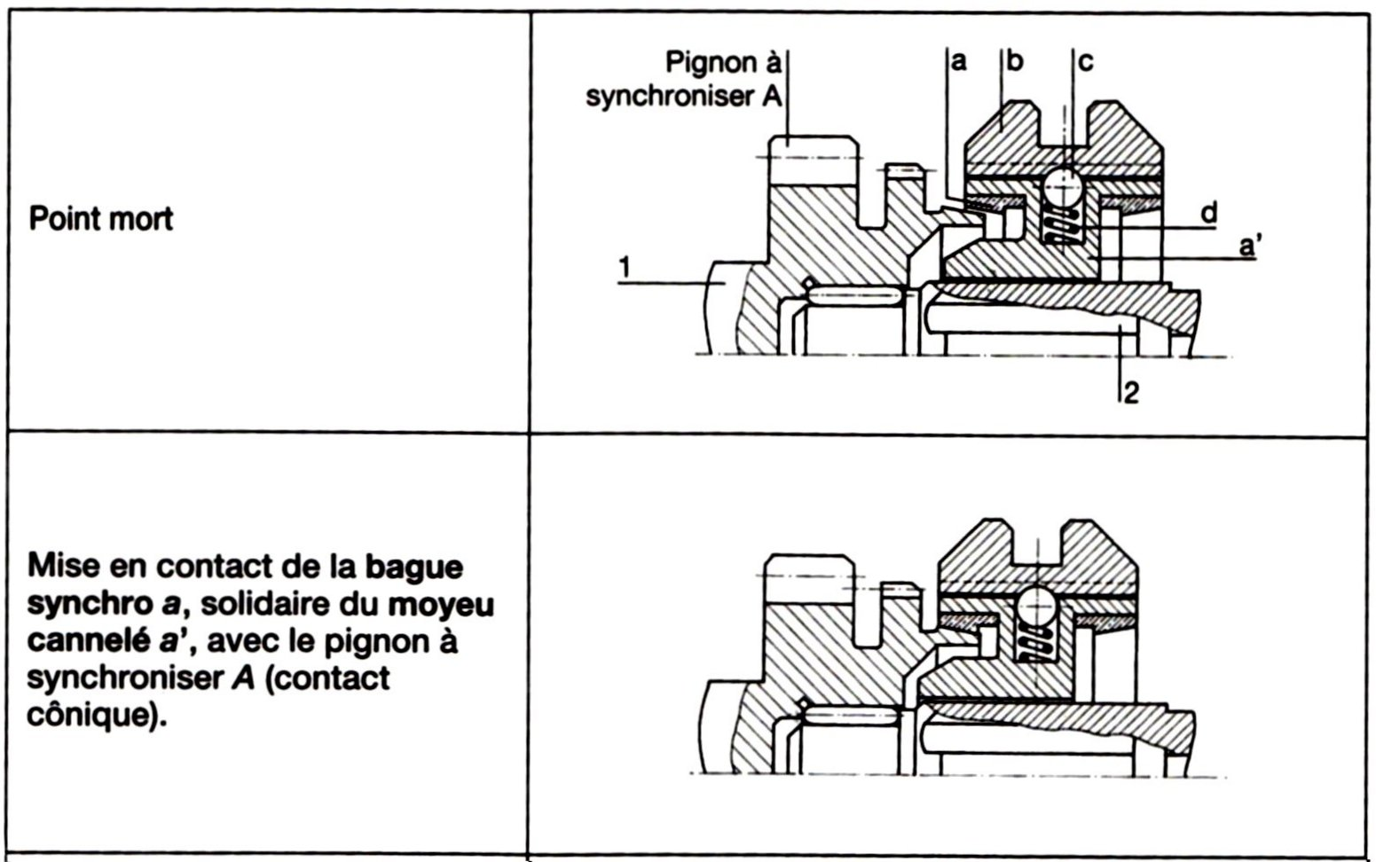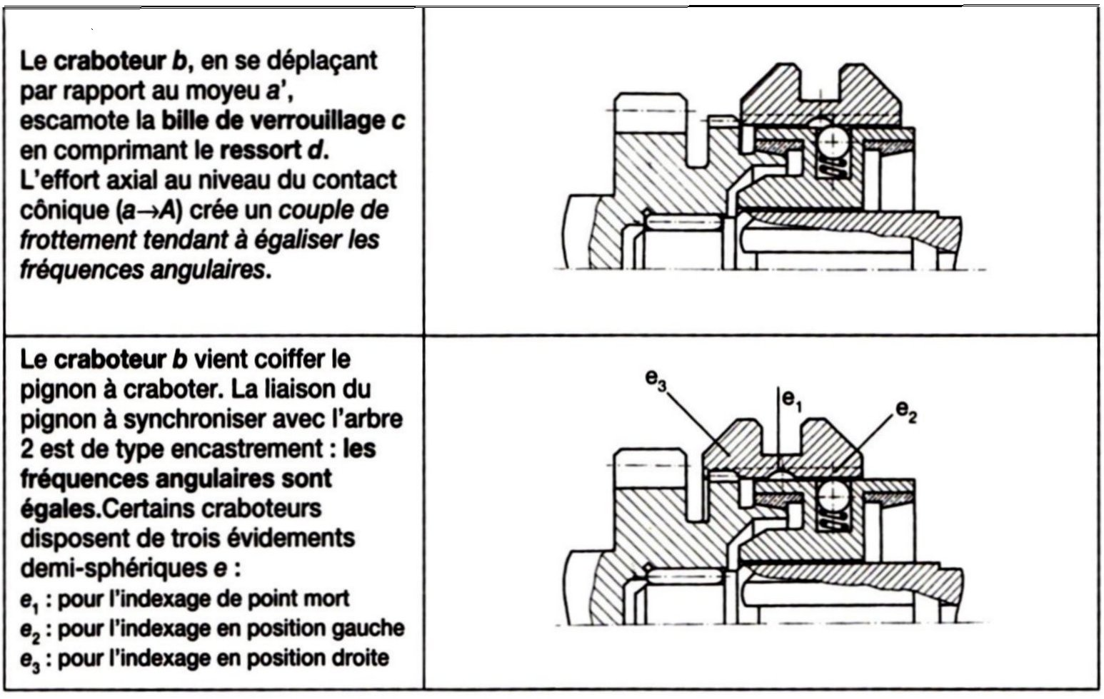

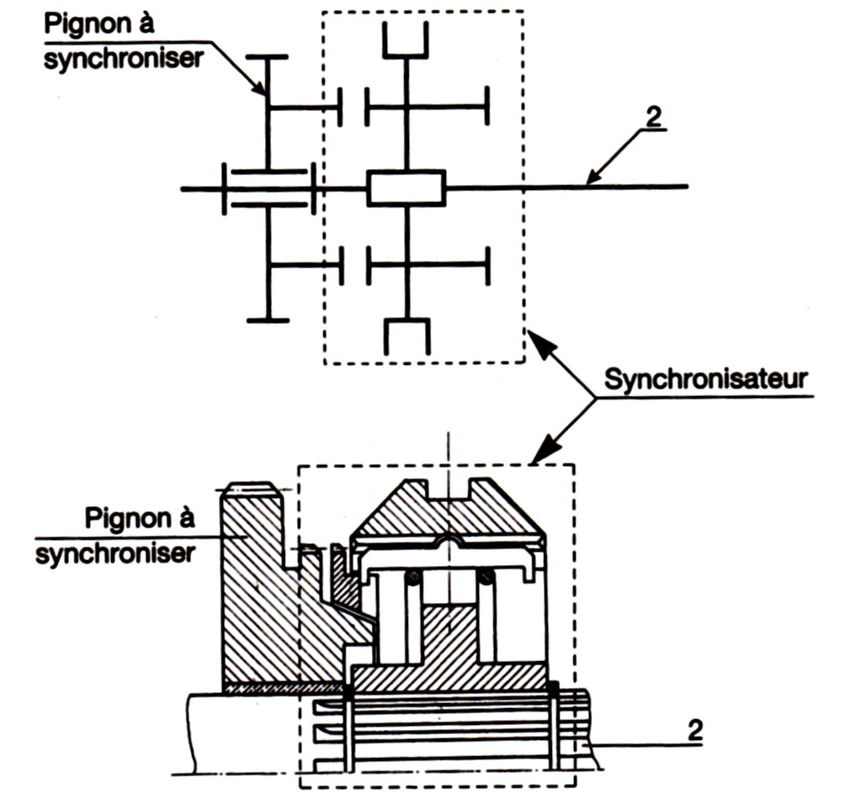

■ Synchronisateur à clavettes

Installé sur une boite de vitesses à 2 arbres ( voir fig ci-contre : doc Porshe )

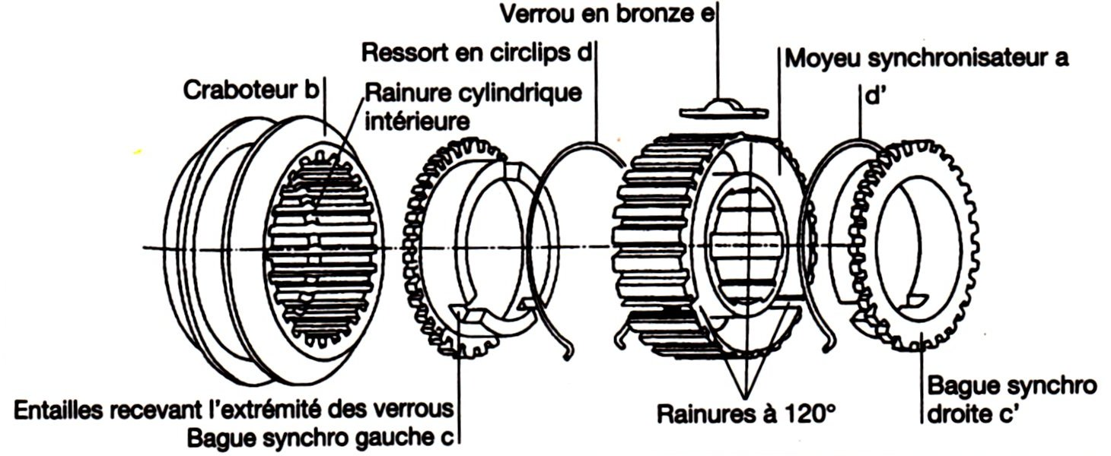

■ Fonctionnement du synchronisateur à clavettes

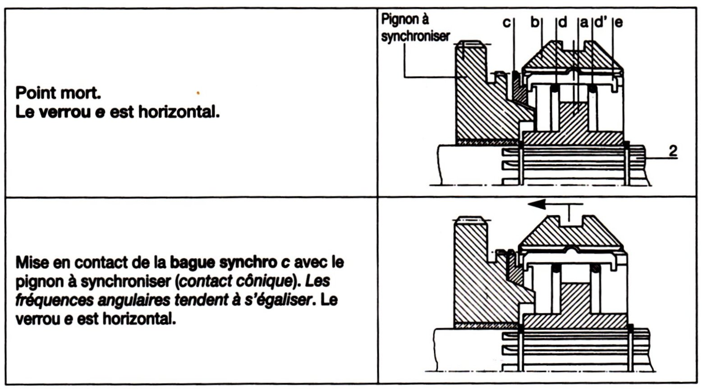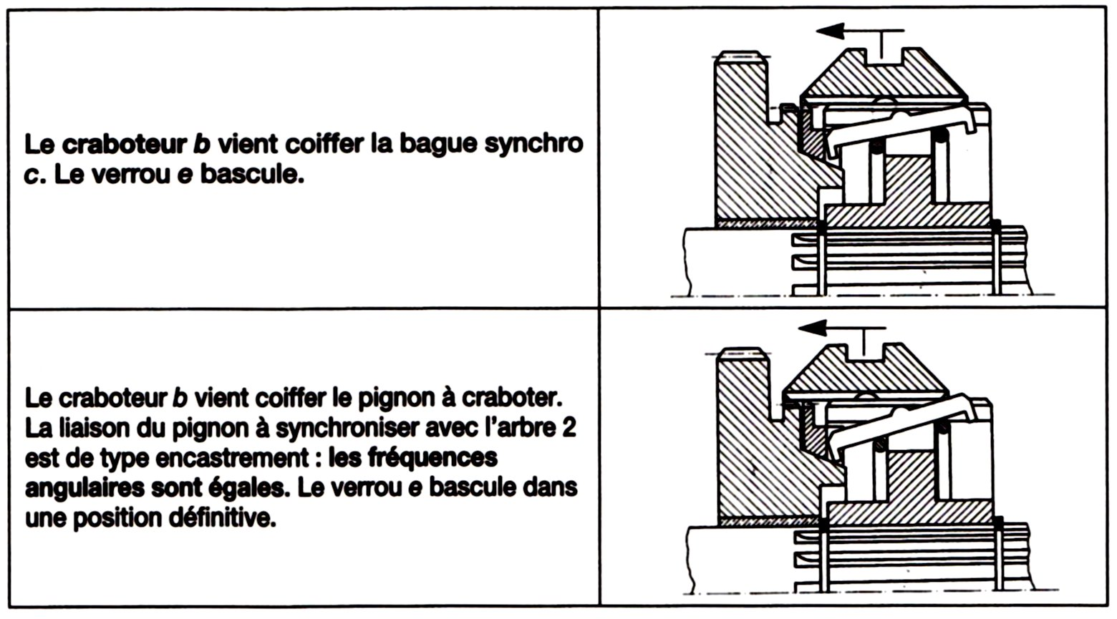

**2 - 4 Fourchettes :** La fourchette permet de commander le pignon baladeur

■ Fourchette solidaire d'un coulisseau

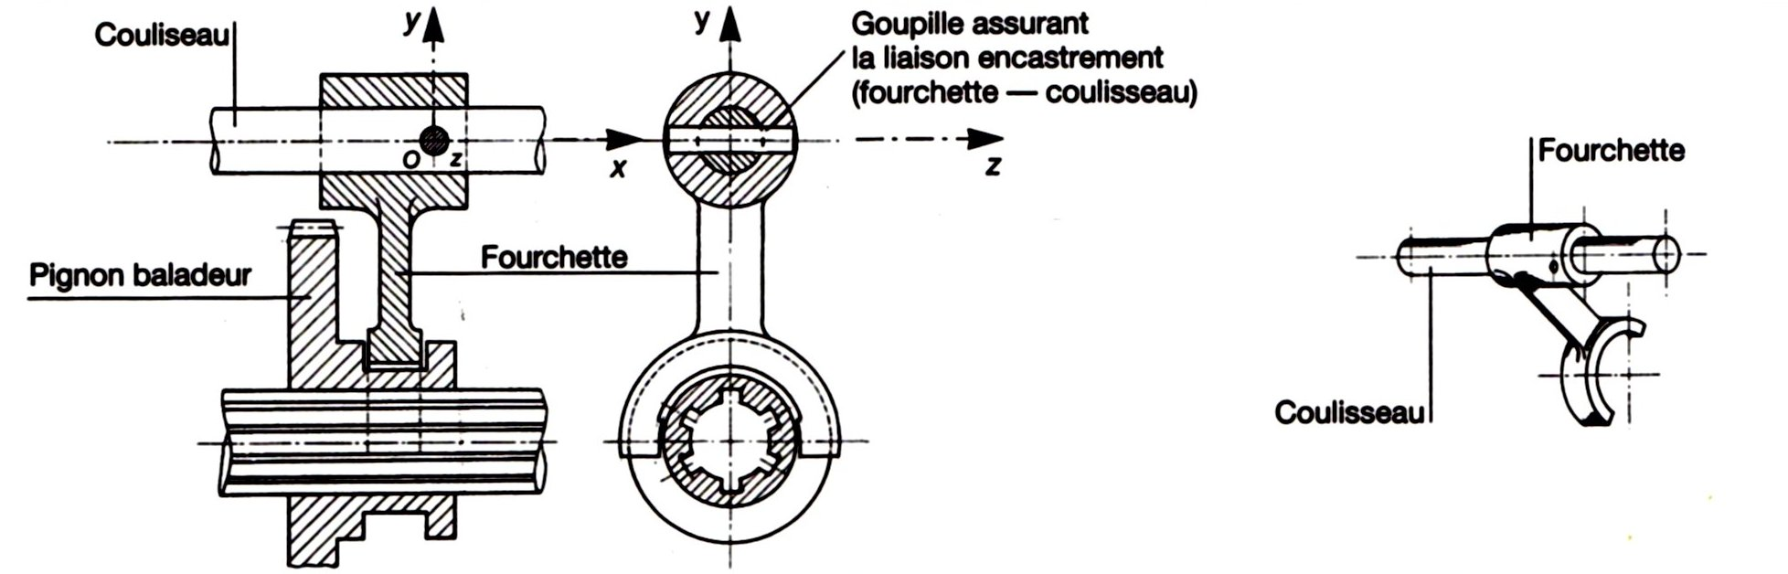

■ Fourchette en forme d'étrier

Translation commandée par un système pignon / crémaillère

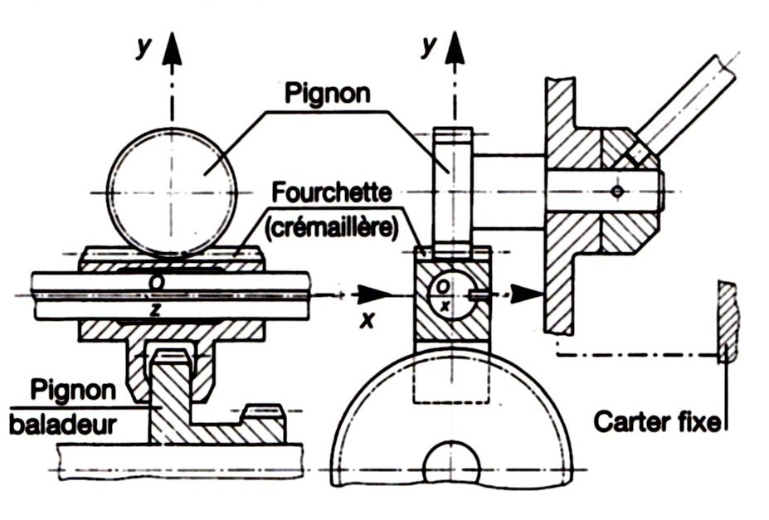

■ Fourchette articulée

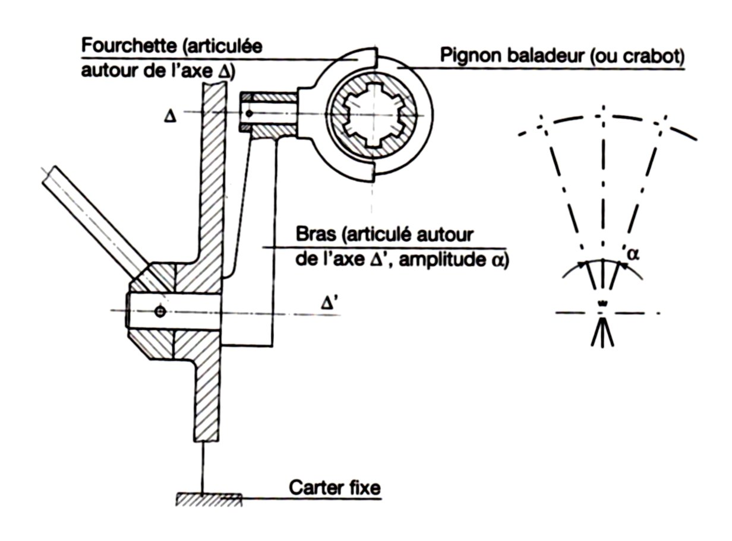

**2 - 4 Pignons et arbres**

Le silence de fonctionnement impose l'emploi de roues à dentures hélicoïdales.

Le dimensionnement des dents dépend :

- de la résistance pratique en extension ( σpe )

- de la pression de Hertz ( phz ) admissible

- du couple transmis ( change avec le changement de rapports )

Valeurs retenues

1er rapport : σpe ≤ 1000 MPa ( en pied de dent ) ; phz ≤ 3000 MPa

Rapports suivants : σpe ≤ 2000 MPa ( en pied de dent ) ; phz ≤ 600 MPa

Dents taillées sur **ébauche forgée**. Finition par **"shaving"** puis **traitement thermique** .Ensuite **rectification.**

Les aciers faiblement alliés type 27CD4 ou 27MC5 + carbonitruration + **Trempe à l'huile** présentent une bonne résistance aux pressions de Hertz.

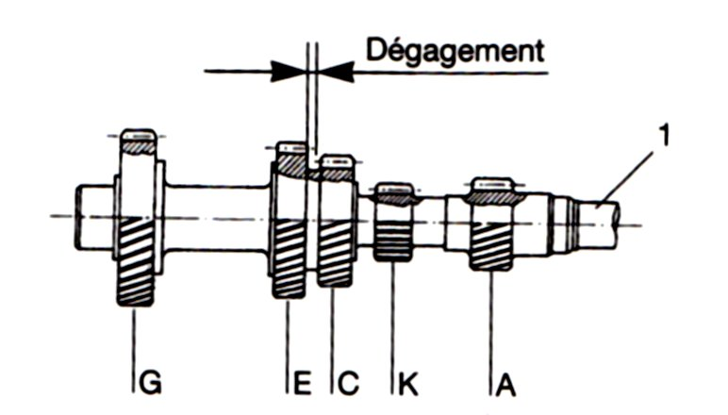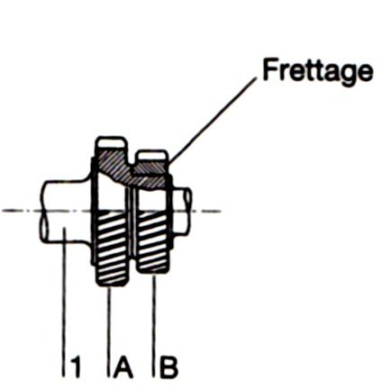

Une boite de vitesse comporte 2 types de pignons :

- Pignons en liaison encastrement avec l'arbre

- Pignons en liaison pivot par rapport à l'arbre

Le **"pignon arbré"** est un pignon taillé dans l'arbre.

Le pignon peut être rapporté sur l'arbre :

- par **clavette** ou **cannelures** : démontable

- par **frettage** ou **soudure** : non démontable

3 - Boite de vitesse à 2 ou 3 arbres à commande manuelle

Inventaire des agencements de base couramment rencontrées

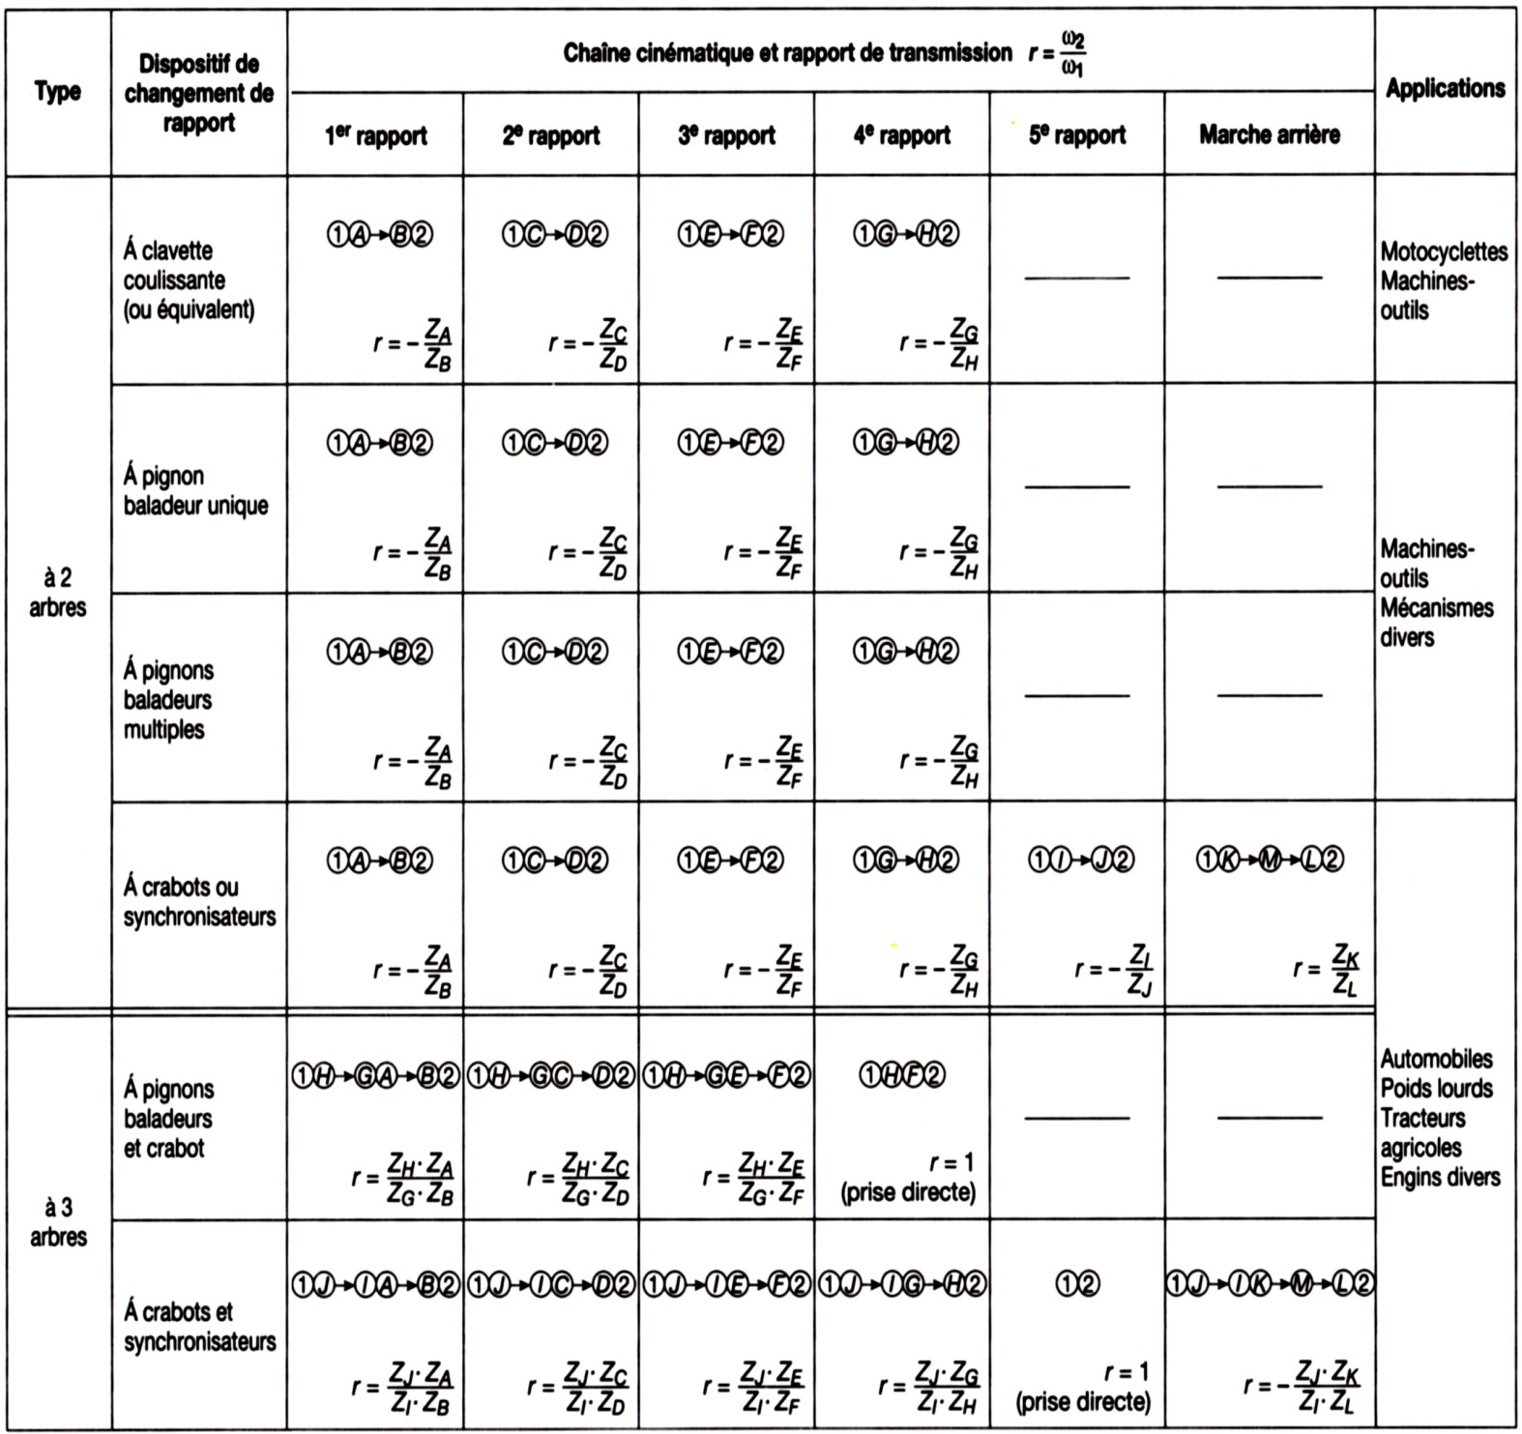

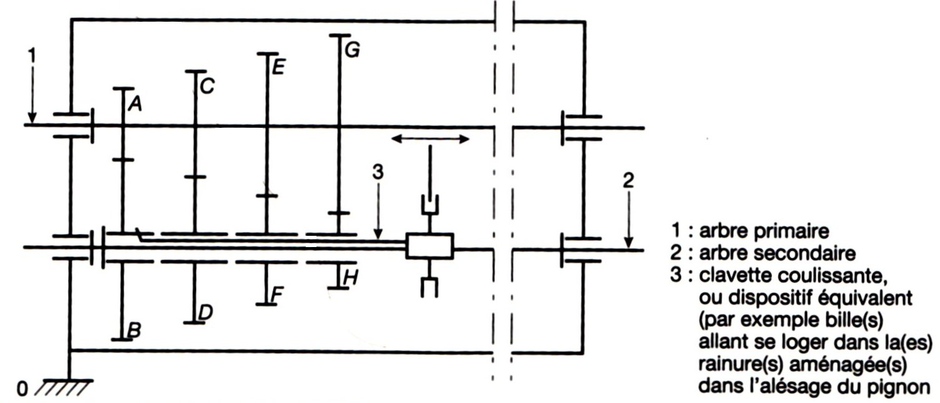

**3 - 1 Représentations schématiques**

■ Boite de vitesses à 2 arbres

2 arbres à clavette coulissante

( roues dentées constamment en prise )

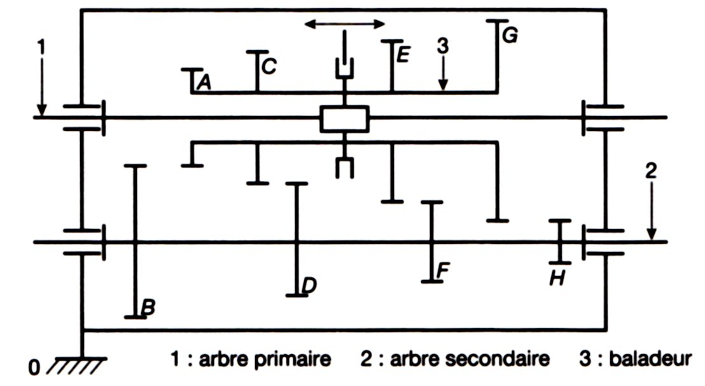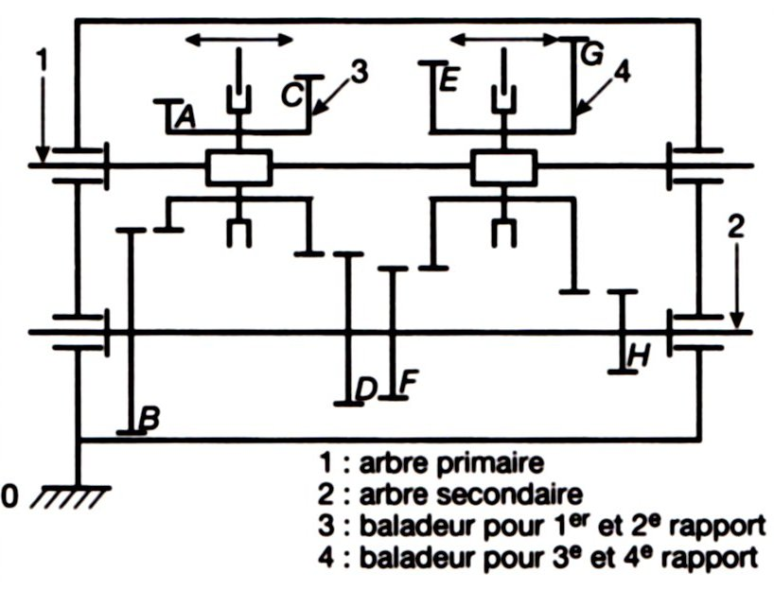

■ Boite de vitesses à 2 arbres à pignon baladeur

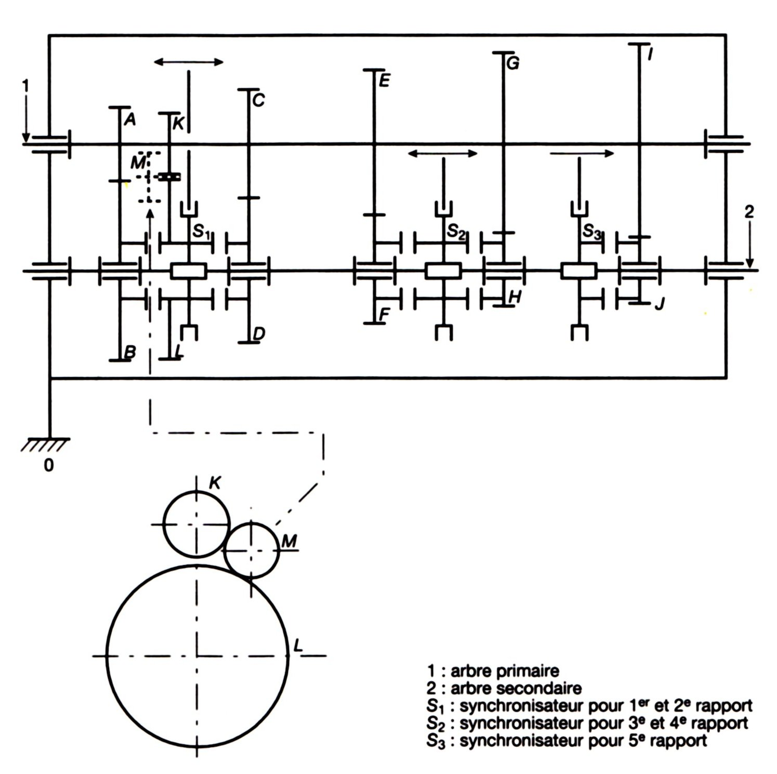

■ Boite de vitesses à 2 synchronisateurs

( pignon baladeur M pour marche arrière )

■ Boite de vitesses à 3 arbres

Boite de vitesses à 3 arbres à synchronisateurs ( pignon baladeur M pour la marche arrière )

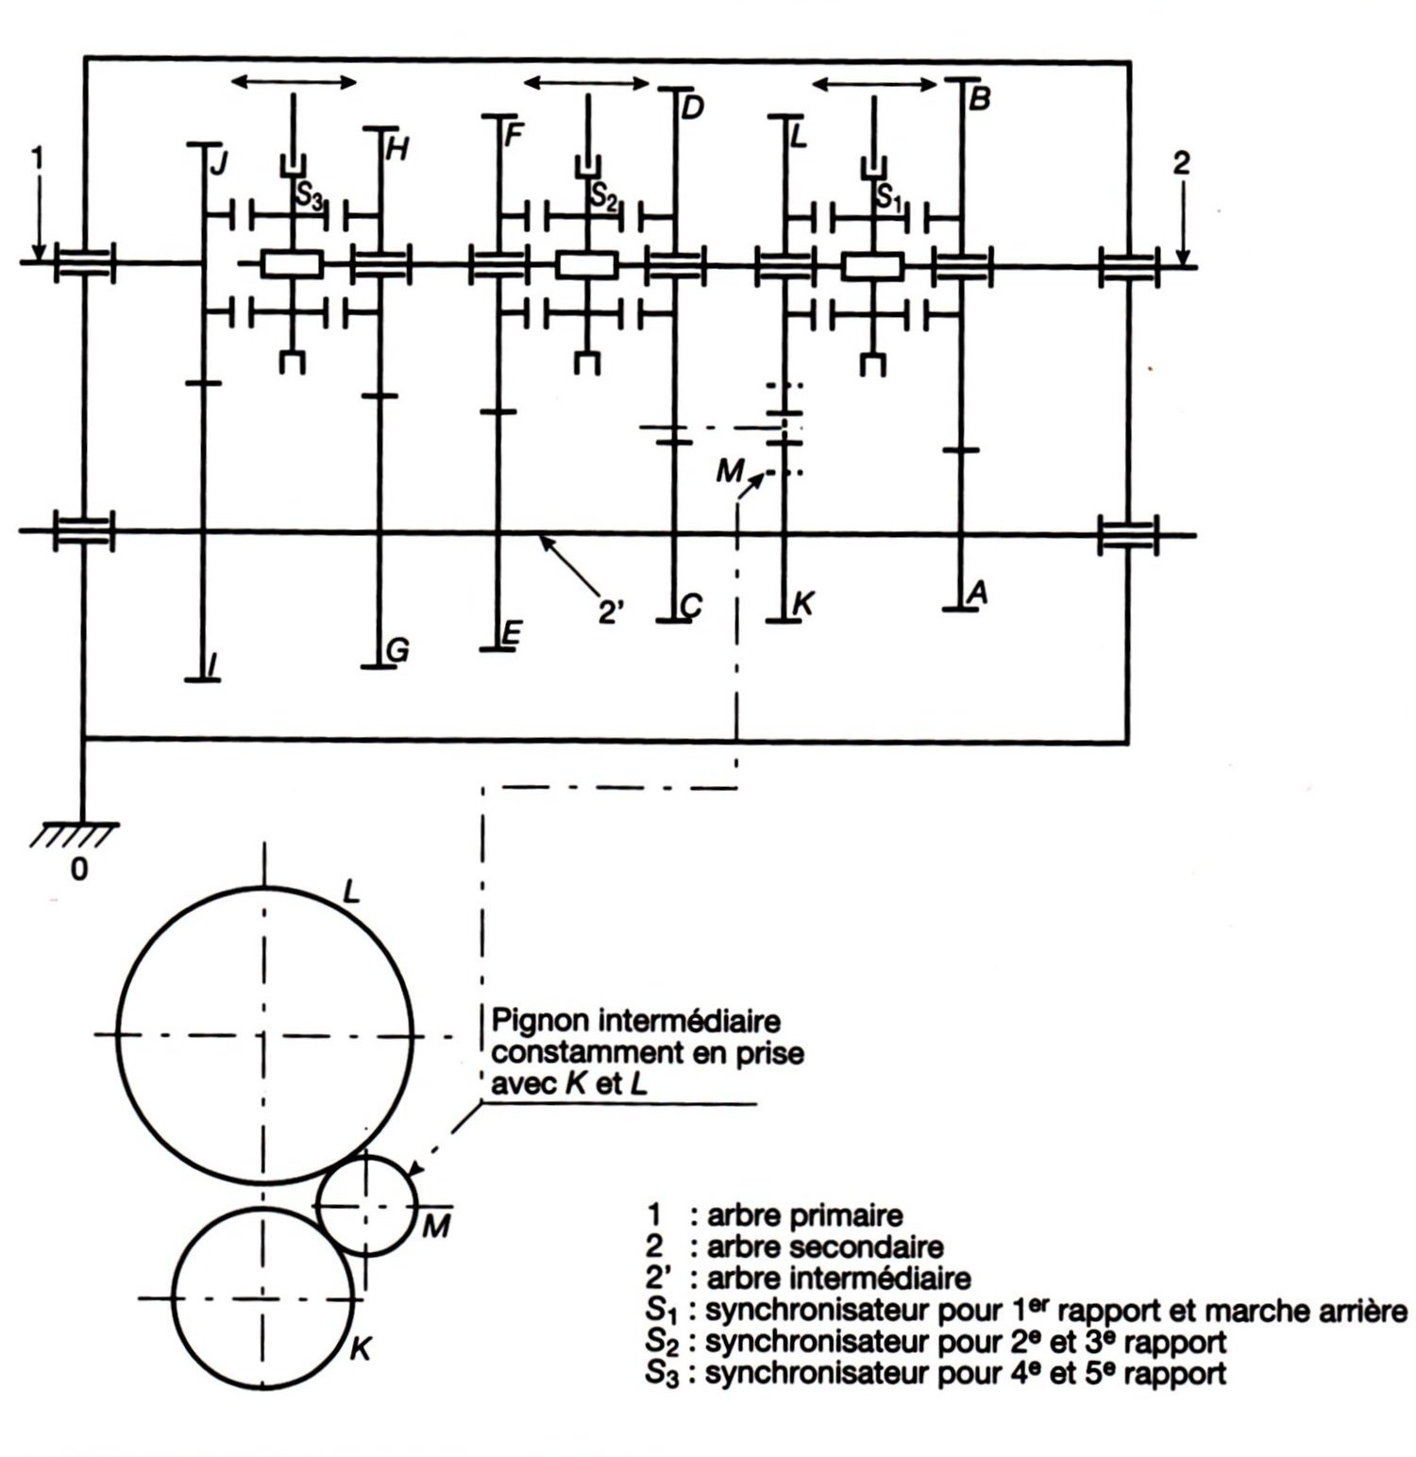

Boite de vitesses à 3 arbres à pignons baladeurs et crabot

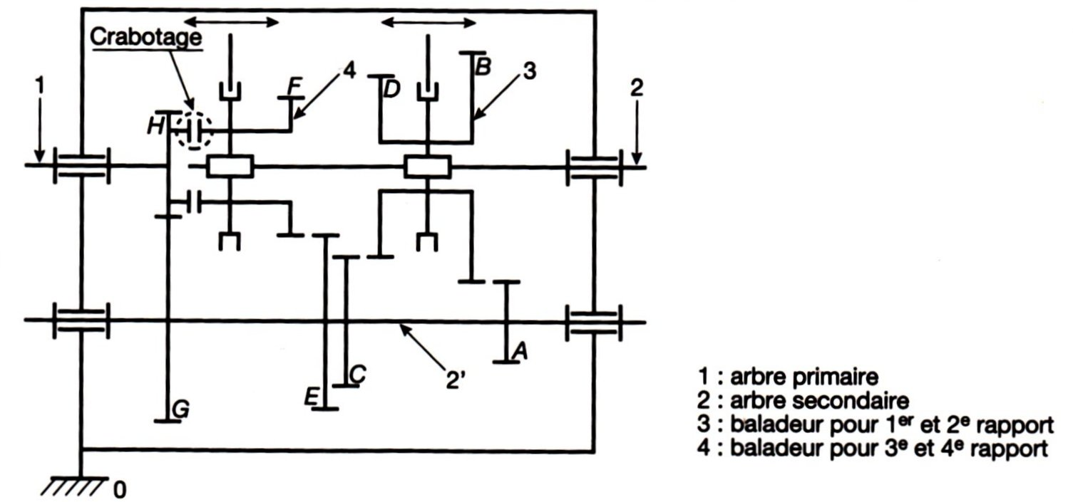

**3 - 2 Dispositions constructives**

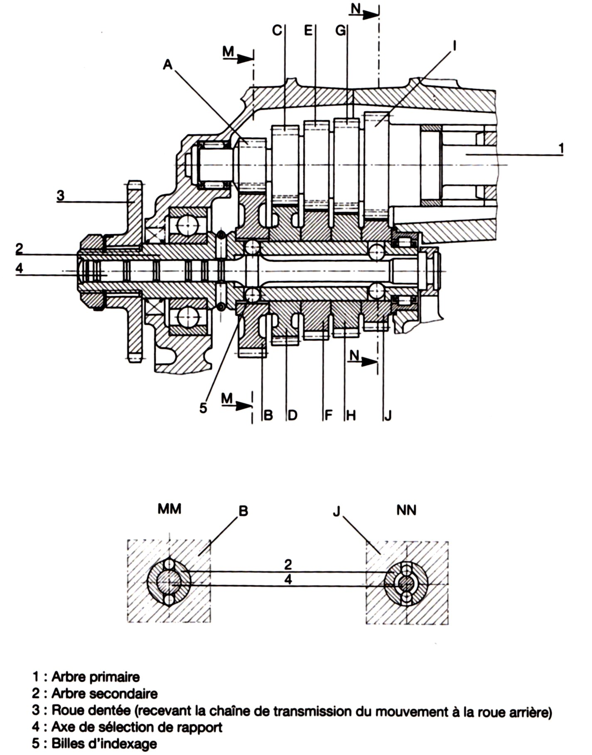

■ Boite de vitesses de motocyclette

2 arbres et 5 rapports

Roue B : en liaison encastrement avec l'arbre (2)

Roue J : En liaison pivot avec l'arbre (2)

La fonction de clavette coulissante est assurée par l'arbre de sélection (4)

La position axiale de (4) définit le choix du couple de billes assurant la liaison encastrement temporaire d'un pignon ( B, D, F, H ou J ) avec l'arbre (2)

■ Boite de vitesses de véhicule automobile

Boite de vitesses 5 rapports ( marche avant ) et une marche arrière

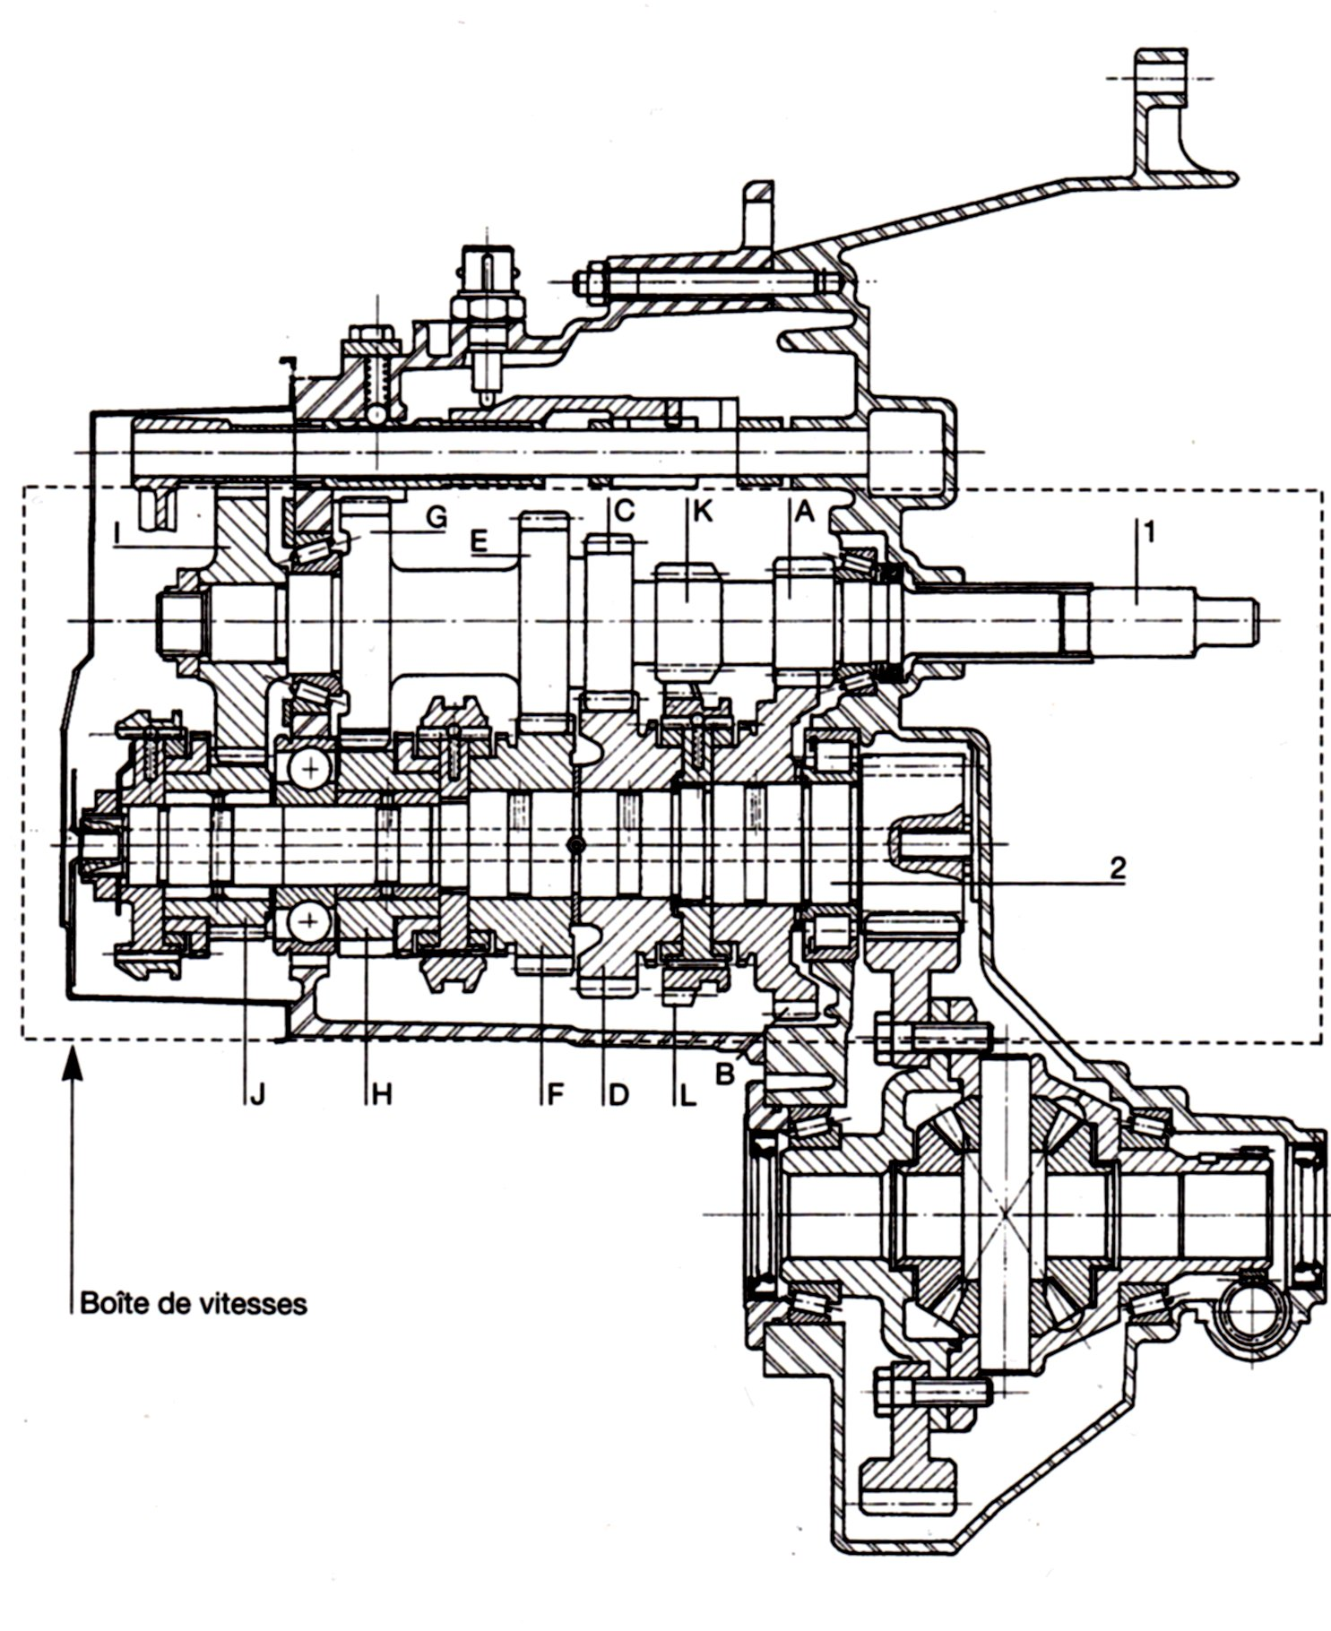

Boite de vitesses à 3 arbres, 5 rapports ( marche avant ) et une marche arrière

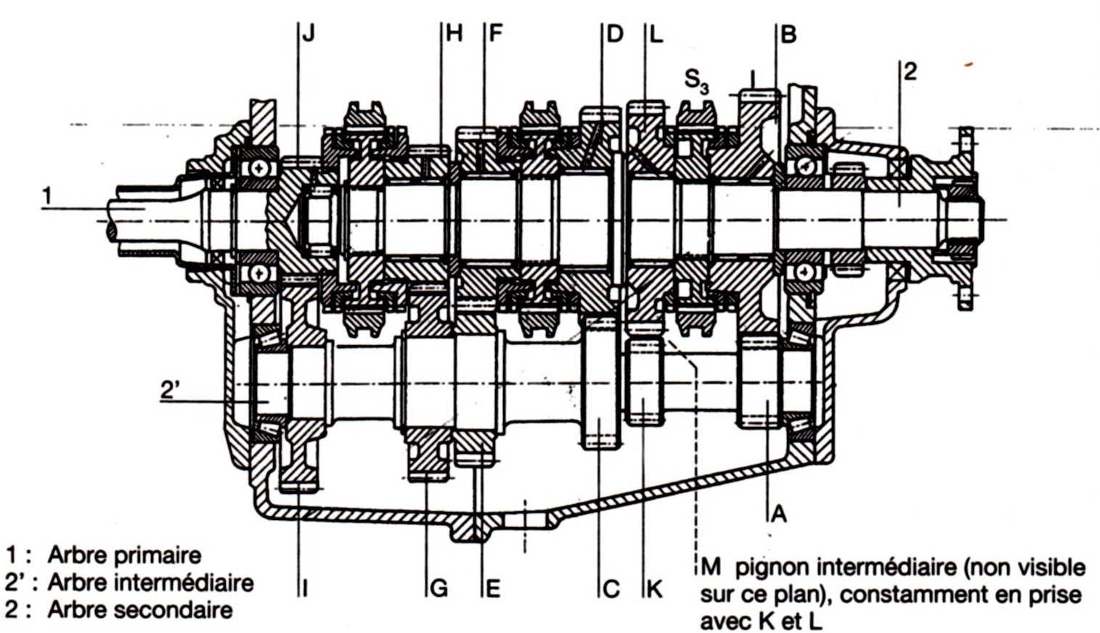

■ Boite de vitesses pour machine à laver industrielle

C'est une boite de vitesses 3 arbres et 2 rapports . Le crabot (3) est une prise directe

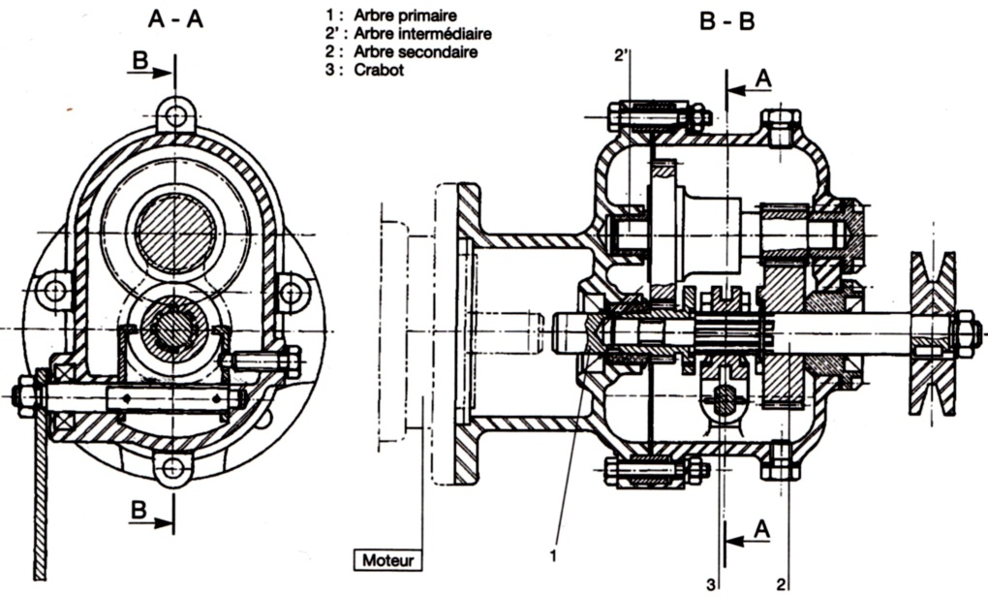

■ Boite de vitesses de motocyclette

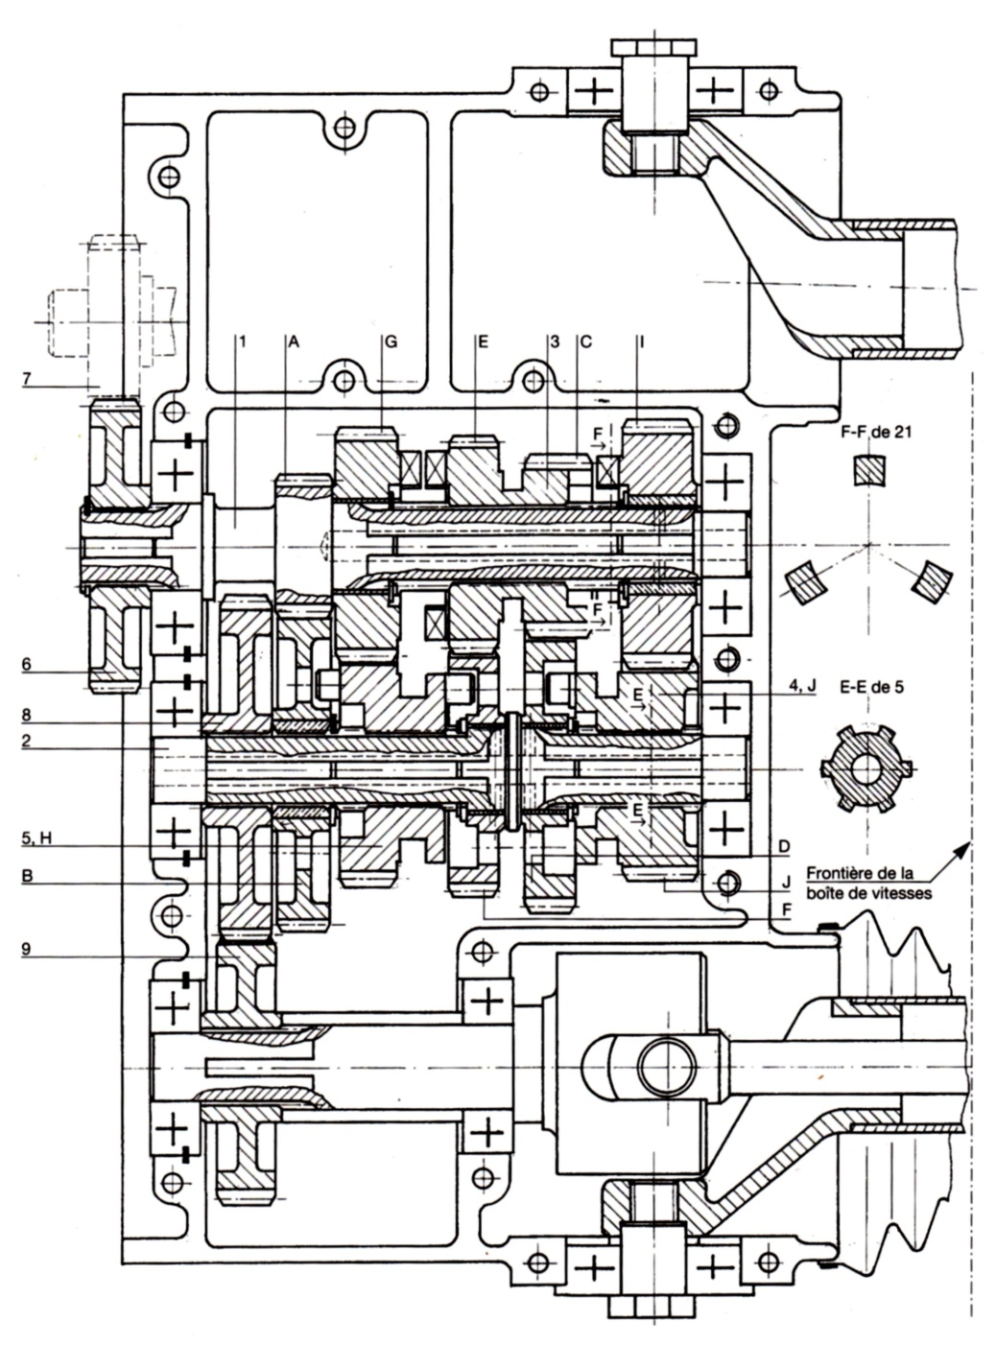

2 arbres et 5 rapports obtenus par déplacement des pignons {3, 4, 5}

Nomenclature

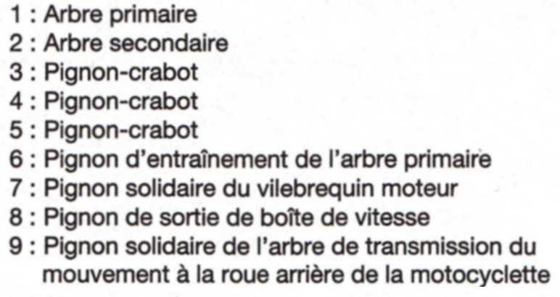

4 - Boite de vitesses automatique à train(s) épicycloïdal(aux)

Une boite de vitesses automatique est construite autour d'un ou deux train épicycloïdaux .

La sélection des rapports se fait par la mise en action de 3 mécanismes :

- freins

- embrayages

- roues libres

Voir dessin et schéma correspondant ci-après

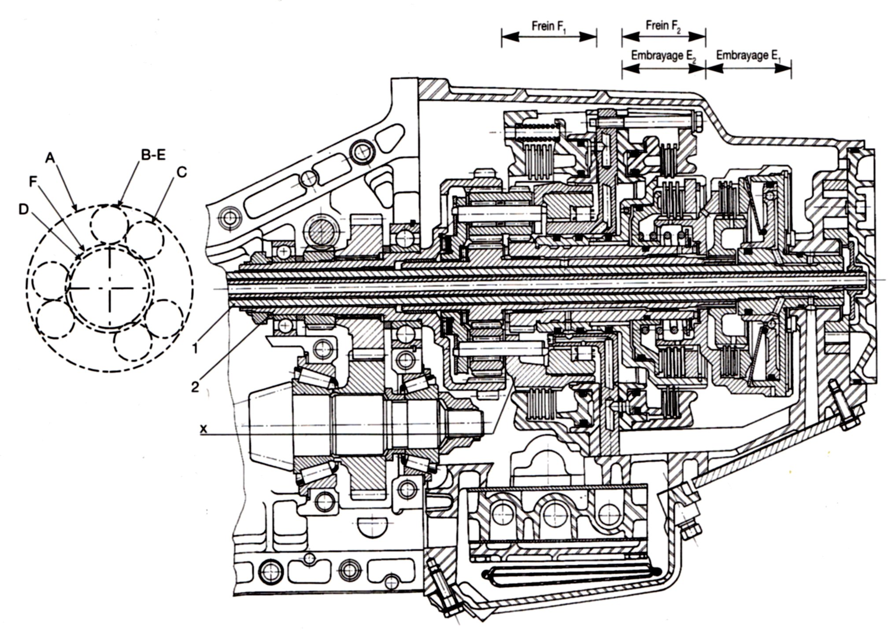

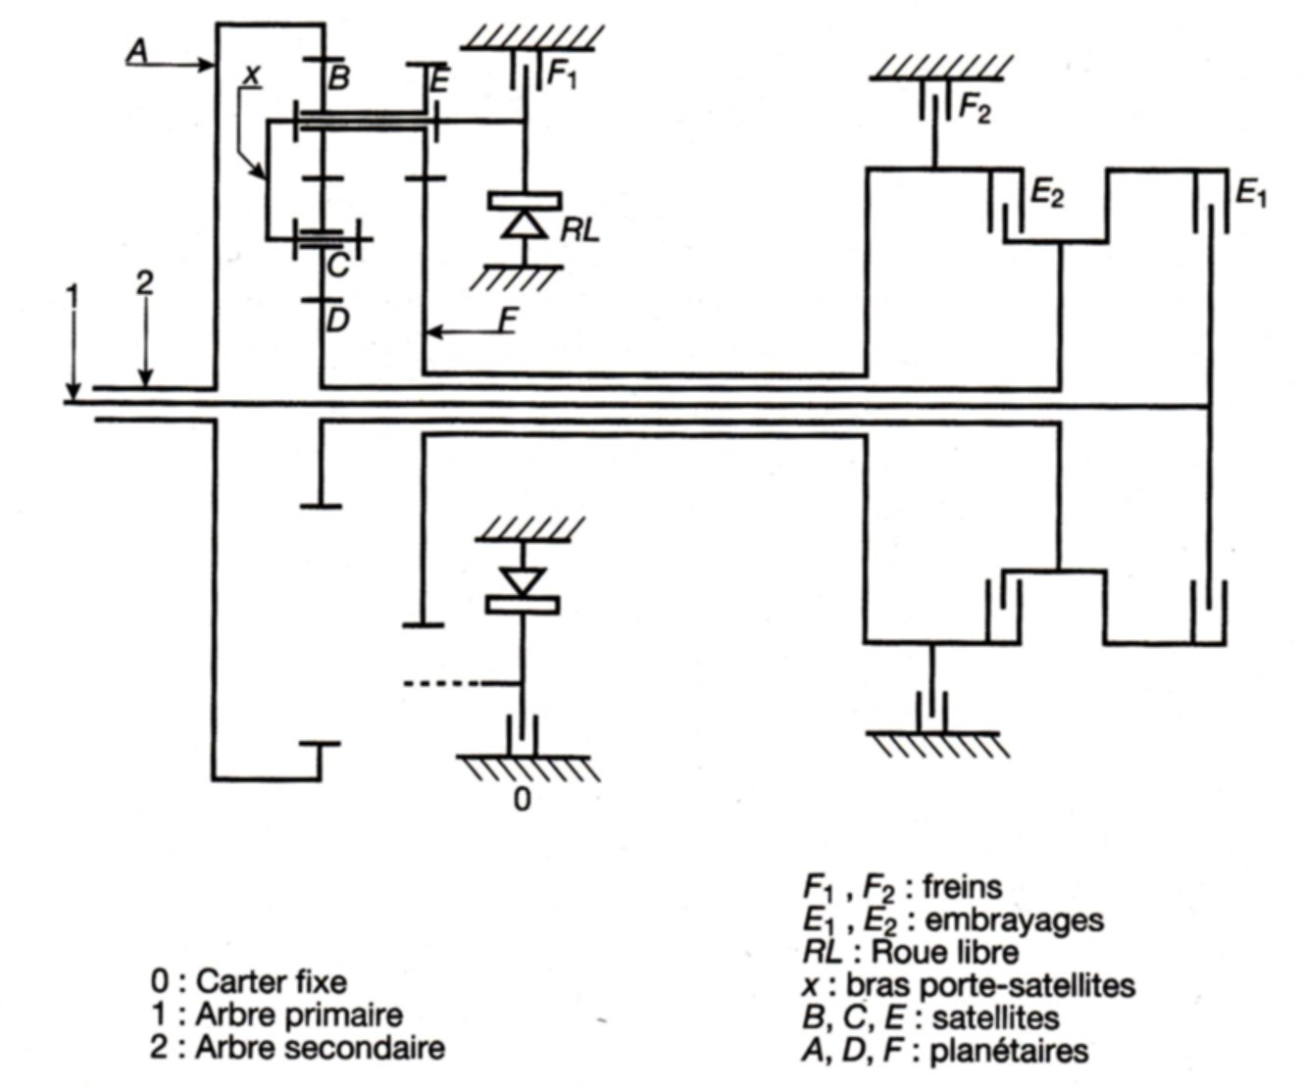

Ce qu'il faut retenir ..

1 - La boite de vitesse est située entre l'embrayage et le différentiel. Pour une boîte de vitesse automatique, l'embrayage est remplacé par un convertisseur de couple.



Le couple disponible en sortie de boîte de vitesses a pour expression , si (1) et (2) sont respectivement les arbres d'entée et de sortie :

**C2 = η12. .C1**

K12 : rapport de transmission = ( variable selon la vitesse sélectionnée )

η12 : rendement mécanique de la boite de vitesse

C1 : couple à l'entrée de la boite de vitesse

2 - Sur un véhicule automobile, le différentiel est monté en série avec la boite de vitesses. Le couple global disponible au niveau des roues motrices a pour expression :

**C3 = η12. η23. .C1**

• K23 = Rapport de transmission du différentiel ; K23 =  ( constant )

• **η23** = Rendement du différentiel

3 - 3 paramètres principaux interviennent pour s'opposer au déplacement d'un véhicule automobile dans l'hypothèse d'un mouvement uniforme :

- la pente à gravir

- le coefficient de roulement des pneumatiques

- le coefficient de pénétration dans l'air

En conséquence, pour un véhicule à traction avant, le couple résistant au niveau des roues motrices a pour expression :

**CR =** **MgRsinα + Mg.δ + ρ.S.Cx.R3.ω32**

*Dans cette équation, les variables sont : - α ( ou sinα ) = pente à gravir*

*- ω3 : fréquence de rotation des roues*

*- M : masse du véhicule en kg*

*- δ : Coefficient de roulement des pneumatiques en m*

*- R : rayon des roues motrices en m*

*- ρ : masse volumique de l'air en kg/m3*

*- Cx : Coefficient de pénétration dans l'air*

*- S : maitre-couple en m2*

4 - Le premier rapport sélectionné dans le boite de vitesses est celui qui délivre à l'arbre de roue (3) le couple C3 maximal. Poue éviter tout risque de patinage des roues motrices, celui-ci ne doit pas dépasser les valeurs suivantes :

- Pour un véhicule à traction : **C3M = TAM.R = cosα**

- Pour un véhicule à propulsion : **C3M = TBM.R = cosα**

5 - Les engrenages d'une boîte de vitesses à commande manuelle sont installés en train ordinaires. Le fonctionnement nécessite la présence d'éléments tels que :

- les **pignons**

- les **pignons baladeurs**

- les **crabots**

- les **synchronisateurs**

- les **fourchettes**

- les **coulisseaux**

- les **dispositifs de verrouillage**

- les **dispositifs de sécurité**



Les synchronisateurs, dans une boite de vitesses à 2 ou 3 arbres sont nécessaires. Quand le conducteur change de rapport, la manoeuvre doit s'effectuer sans choc. Il faut donc **égaliser les fréquences angulaires des éléments à accoupler**.

3 périodes :

■ *1er rapport de vitesse en prise*

Crabot (E) déplacé à droite : liaison (E→D) type "encastrement"



■Le conducteur débraye :

- crabot (E) en position neutre

- roues dentées B et D tournent librement sur l'arbre secondaire (2)

- Liaisons (B - 2 ) et (D - 2 ) de type "pivot"



■*Le conducteur engage le 2ème rapport de vitesse*

Pour passage sans choc il faut vérifier :

=

M point commun à E et à B quand ils entrent en contact. k12ω1rM = ω2rM

Si k12 = = donc ω1 = ω2

Cette égalité n'est jamais vérifiée ( surtout quand le temps de passage est long au point d'annuler ω1 )

Graphe ci-contre : variation des fréquences angulaires ω1 et ω2 en fonction du temps dans l'hypothèse où pendant le débrayage :

- le mouvement de l'arbre primaire (1) est supposé uniformément décéléré

- le mouvement de l'arbre secondaire (2) est supposé uniforme

▪ Point A : Instant idéal pour le crabotage ( E - B )

Un **synchronisateur est un embrayage conique** qui permet l'existence de ce point idéal en **égalisant progressivement les fréquences angulaires ωE/0 ( =ω2/0 ) et ωB/0**. Il se **substitue au crabotage** qui par construction ne tolère aucun glissement dans la liaison ( E - B )



**Commande du changement de rapport**

Le changement de rapport :

- résulte de la translation à l'intérieur de la boîte de vitesses, d'un **pignon baladeur**, d'un **crabot** ou d'un **élément synchronisateur**

- cette translation est commandée par un **levier de manoeuvre** . Chacune des positions **indexées** est associée à unique rapport de vitesse.

Translation du baladeur, crabot ou élément de synchronisation

Elle est assurée par un fourchette qui s'engage dans une gorge usinée dans l'élément concerné.

La liaison fourchette/élément déplacé est de type pivot.

Cette opération **s'accompagne d'un frottement de glissement.**

La fourchette est solidaire du coulisseau ( axe cylindrique )

Liaison ( levier de manoeuvre - coulisseau )

La liaison est du type "appui ponctuel" ( gorge dans le coulisseau reçoit extrémité sphérique du levier de manoeuvre )

La liaison peut aussi être du type "linéaire rectiligne" quand elle est réalisée par une crémaillère usinée dans le coulisseau en contact avec les dents d'un pignon qui en liaison pivot avec le bâti.

Verrouillage

Une boite de vitesse comprend plusieurs coulisseaux :

- 1er croquis : un coulisseau par rapport quand le crabot ou le synchronisateur agit unilatéralement

- 2ème croquis : pour 2 rapports quand le coulisseau agit bilatéralement.

Le dispositif de verrouillage est destiné à :

- assurer la pérénité du rapport sélectionné par le levier de manoeuvre

- éviter qu'une combinaison quelconque puisse s'engager







6 - Les engrenages d'une boite de vitesses automatique sont installés en trains epicycloïdaux ( simple, à double satellite, "Simpson", de "Ravignaux" )









- de **freins** ( multidisques ou à sangle, à commande hydraulique )

- d'**embrayages** ( multidisques à commande hydraulique )

- de **roues libres**

Train simple

Comporte 2 planétaires A et C

1 satellite B en liaison pivot/ bras

Train à double satellite

Comporte 2 planétaires A et D

2 satellites: B et C

Train type "Simpson"

Associe 2 trains simples selon la disposition :

- planétaire A à large denture commun aux 2 trains I et II

- bras du train I solidaire de la couronne planétaire du train II

Train type "Ravignaux"

Combine un train simple et un train à double satellite.

Comprend 2 planétaires F et A indépendants .

Bras commun aux 2 trains.

7 - L'accouplement de la boîte de vitesse automatique avec l'arbre moteur est assuré par un convertisseur de couple qui a 2 fonctions :

- assouplir la transmission en admettant un glissement relatif entre les parties accouplées

- augmenter le couple moteur



8 - Le rendement d'un convertisseur de couple varie en fonction du glissement comme le montre le graphe ci-contre .

Pour certains rapports sélectionnés, celui-ci peut être amélioré par un accouplement ( arbre moteur - boite de vitesses ) hybride ( hydraulique,grâce au convertisseur et mécanique ou purement mécanique ( prise directe avec amortissement mécanique )

9 - Une centrale électronique gère l'asservissement de la boite de vitesse selon l'état de nombreux paramètres et la position d'un levier de sélection manuelle.

10 - Les boites de vitesses à commande manuelle sont réalisées avec des trains d'engrenages ordinaires et comportent en général 2 ou 3 arbres.

Le changement de vitesses est assuré par des crabots ou des synchronisateurs, déplacés par des fourchettes dont le mouvement résulte d'une action mabnuelle sur un levier extérieur.

Le changement de rapport par crabotage nécessite l'arrêt en rotation des organes à accoupler.

Le synchronisateur autorise l'accouplement d'organes tournants grâce à un embrayage conique destiné à égaliser progressivement des fréquences angulaires initialement différentes.

Les roues dentées, le plus souvent à denture hélicoïdale peuvent faire partie intégrante de l'arbre ( "pignons arbrés") ou être rapportées ( clavettes, cannelures, frettage )

■Exemple : Boite de vitesses de véhicule automobile

Boite de vitesses 5 rapports ( marche avant ) et une marche arrière



**11** - Les boites de vitesses automatiques sont construites autour d'un train épicycloïdal( à double satellite par exemple )

Exemple ( dessin et schéma correspondant )

